





Adroddiad Blynyddol
Ymchwil a Datblygu
2024-2025

Adroddiad Blynyddol Ymchwil a Datblygu 2024-2025

Cynnwys
Cyflwyniad arweinydd gweithredol 3
Pwy di pwy 4
Siartiau sefydliadol 6
- Tîm Llywodraethu Ymchwil a Datblygu 6
- Tîm Cyflenwi Ymchwil a Datblygu 7
- Grwpiau Ymchwil a Datblygu 8
Cysylltu ymchwil a datblygu 9
Ymchwil Iechyd A Gofal Cymru 10
- Arweinwyr Arbenigedd Ymchwil Iechyd a Gofal Cymru 10
- Swyddogaethau’r tîm ymchwil a datblygu 11
Crynodeb o’r flwyddyn 2024-25 12
Uchafbwyntiau astudiaeth achos 13
- Datblygiad, dilysu allanol ac effaith Sgôr STUMBL 13
- Tîm Abertawe yn dathlu llwyddiant byd-eang triniaeth canser sy’n newid y gêm 14
- Ysbyty Treforys yw’r cyntaf yng Nghymru i recriwtio ar gyfer treial clinigol
sy’n cynnwys babanod â haint ar y frest 14
- ‘Gwthio’r ffiniau’ yn arwain at obaith newydd i Sue 15
Sylw ar staff 16
- Dr Lisa Wakeman 16
- Leanne Quinn 17
Partneriaeth a chydweithrediad 18
- Partner Prifysgol – Prifysgol Abertawe 18
- ReconRegen 19
- Canolfan Ymchwil Meddygaeth Frys Cymru (WCEMR) 20
- CanSense 21
- Roche – Cydweithrediad arloesi – gweithredu protocol Strong HF 23
- Cydweithio â Hywel Dda (TriTech) 23
- Cydweithwyr a phartneriaid eraill 23
Cynnwysiad a chysylltiad y cyhoedd 24
- Diwrnod Arddangos Ymchwil a Datblygu 24
- Cefnogi Ymgysylltu 25
- Cyraeddiadau allweddol eraill 26
Crynodeb ariannol 27
Golwg ymlaen a chasgliad 28
Research and Strategaeth Tair Colofn 28


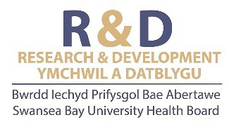
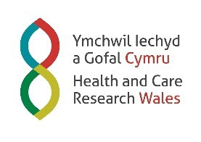

2 Bwrdd Iechyd Prifysgol Bae Abertawe

Adroddiad Blynyddol Ymchwil a Datblygu 2024-2025

Cyflwyniad arweinydd gweithredol

Mae’n bleser mawr gennyf gyflwyno Adroddiad Blynyddol Ymchwil a Datblygu BIP Bae Abertawe ar gyfer 2024-2025.
Mae’r Bwrdd Iechyd wedi ymrwymo’n llwyr i ddatblygu diwylliant ymchwil ffyniannus fel rhan o’n hymrwymiad Un Bae ar y Cyd i ansawdd. Mae ymchwil wrth gonglfaen gofal sy’n seiliedig ar ansawdd, gyda’n timau clinigol ymroddedig a medrus yn falch o weithio mewn partneriaeth â chleifion, y cyhoedd, y byd academaidd a’r diwydiant gwyddorau bywyd wrth ymchwilio i driniaethau newydd, modelau darparu gwasanaethau ar draws blaenoriaethau iechyd eang, o ganser i ddiabetes, iechyd meddwl i ofal iechyd cymunedol.
Gobeithiwn y byddwch yn gweld yr adroddiad hwn yn addysgiadol am y cyflawniadau a wnaed yn ystod y flwyddyn ddiwethaf a’r cynlluniau yr ydym yn gweithio tuag atynt. Mae wedi bod yn flwyddyn lwyddiannus arall ar gyfer ymchwil a datblygu, gyda nifer o grantiau, contractau ymchwil a 266 o gyhoeddiadau wedi’u dyfarnu; mae rhestr gyhoeddiadau ar wahân ar gael ochr yn ochr â’r adroddiad hwn. Ni ellir tanamcangyfrif yr effaith y mae ymchwil yn ei chael ar gleifion, gan ei fod yn arwydd o obaith ar gyfer y dyfodol i lawer ar adeg pan nad yw opsiynau triniaeth eraill yn llwyddiannus. Hefyd, mae corff cynyddol o dystiolaeth yn dangos bod gan ysbytai sy’n weithredol o ran ymchwil ganlyniadau gwell i gleifion, hyd yn oed i gleifion nad ydynt yn ymwneud yn uniongyrchol â threialon clinigol.
Rwy’n ddiolchgar i bawb sy’n cymryd diddordeb gweithredol mewn ymchwil a datblygu, nid yn unig o ran y tîm ymroddedig sy’n gweithio’n galed i sefydlu a chyflwyno treialon i gleifion, ond hefyd ein staff clinigol sy’n ymgymryd â’r gwaith fel rhan o’u rolau. Mae wedi bod yn bleser mawr gweld yr amrywiaeth o staff yn ymgymryd â rolau prif ymchwilwyr, gan gynnwys nyrsys, bydwragedd, gweithwyr iechyd proffesiynol cynghreiriol a gwyddonwyr iechyd yn ogystal â staff meddygol, dathlwyd hyn yn ein digwyddiad Arddangosfa Ymchwil a Datblygu gyda chyflwyniadau
gan nyrsys lleol sy’n gweithredu fel Prif Ymchwilwyr mewn astudiaethau cenedlaethol, gan rannu eu profiadau i annog mwy o staff i ymgymryd â’r rolau pwysig hyn. Byddwch hefyd yn darllen am yr effaith ryngwladol sylweddol a wneir ar reoli cleifion ag anafiadau di-fin i’r frest, dan arweiniad yr Athro. Ceri Battle, Ffisiotherapydd Ymgynghorol yma yn BIP Bae Abertawe.
Mae ymchwilwyr clinigol y dyfodol hefyd wedi bod yn flaenoriaeth, gyda chynllun peilot i fyfyrwyr meddygol dreulio amser gyda’r timau ymchwil a datblygu i gael teimlad o’r hyn sy’n gysylltiedig â threialon clinigol a sut y gallent gymryd rhan wrth iddynt symud ymlaen trwy eu gyrfaoedd. Cynhaliwyd y cynllun peilot dros yr haf ac mae’r adborth gan ein myfyrwyr meddygol wedi bod yn gadarnhaol iawn hyd yn hyn. Felly, mae’n rhywbeth rydyn ni bellach wedi’i weithredu fel nodwedd barhaol gyda chylchdroadau clinigol hyfforddi myfyrwyr meddygol Ysgol Feddygol Abertawe.
Cyflawniad allweddol arall i ni y llynedd oedd agor gofod clinigol pwrpasol yn Ysbyty Singleton ar gyfer cleifion sy’n rhan o dreialon ymchwil canser a hematoleg lle gallant gael y gwahanol brofion a thriniaethau, yn ogystal â chael eu gweld gan y nyrsys ymchwil a’r ymgynghorwyr. Mae lle yn brin iawn ar draws ein safleoedd o ystyried y pwysau gweithredol, felly mae cael cyfleuster yn benodol ar gyfer cleifion sy’n cymryd rhan yn y mathau hyn o dreialon o
fudd enfawr ac mae hefyd yn darparu parhad o ran ble mae angen i gleifion fynd bob tro maen nhw’n ymweld, ac mae ymgynghorwyr yn gwybod ble i fod.
Mae hon yn flwyddyn arbennig o gyffrous i ni wrth i ni ei chloi drwy gymeradwyo ein Strategaeth Pontio Ymchwil, Datblygu ac Arloesi ar gyfer 2025-26. Wedi’i fapio yn erbyn 10 Piler Ymchwil a Datblygu GIG Cymru, mae hyn yn nodi’r hyn yr ydym yn edrych i’w gyflawni dros y 12 mis nesaf i barhau i ddarparu gofal o ansawdd uchel i’n cleifion. Er bod yr adroddiad hwn yn dathlu’r hyn a gyflawnwyd gennym
y llynedd, mae’n bwysig parhau i edrych ymlaen a symud ymlaen, ac mae hyn yn cael ei gefnogi gan y strategaeth.
Hyd yn hyn, mae ymchwil a datblygu wedi canolbwyntio’n lleol, gan weithio i wasanaethu poblogaeth Bae Abertawe a byddwch yn gweld o’r enghreifftiau yn yr adroddiad hwn yr ystod o arbenigeddau ac astudiaethau yr ydym wedi gallu eu cynnig. Wrth symud ymlaen, mae cyfleoedd i weithio’n fwy rhanbarthol gyda Bwrdd Iechyd Prifysgol Hywel Dda, gan ehangu’r gronfa cleifion ar gyfer ymchwil glinigol.
Mae cyfle hefyd ar gael ar hyn o bryd drwy’r Cynllun Gwirfoddol ar gyfer Prisio, Mynediad a Thwf
Meddyginiaethau Brand (VPAG), sydd wedi’i gytuno gan Lywodraeth y DU a bydd o bosibl yn dod â £30 miliwn o gyllid ychwanegol i Gymru yn y pum mlynedd nesaf.
Mae’r cyllid wedi’i dargedu at fuddsoddi mewn staff ac offer i alluogi cynnydd yng ngallu’r GIG i gyflawni ymchwil glinigol fasnachol. Gall Bae Abertawe adeiladu ar ei hanes llwyddiannus a’i enw da i weithio gyda’r diwydiant wrth gynnal ymchwil glinigol fasnachol ar draws datblygu cyffuriau a dyfeisiau. Bydd hefyd yn helpu i fynd i’r afael
â risgiau o fewn y swyddogaeth Ymchwil a Datblygu i gyflawni treialon masnachol, megis adnoddau ychwanegol, er enghraifft o fewn fferyllfa i reoli cyfrolau gweithgaredd treialon, neu offer ychwanegol.
Mae’r gwaith yn 2024-25 wedi darparu sail gref ar gyfer y flwyddyn i ddod, ac edrychwn ymlaen at ddatblygu ein
strategaeth a darparu mwy o gyfleoedd ar gyfer ymchwil a datblygu.

Dr Richard Evans
Cyfarwyddwr Meddygol Gweithredol a Dirprwy Brif Weithredwr

Bwrdd Iechyd Prifysgol Bae Abertawe 3

Pwy di pwy

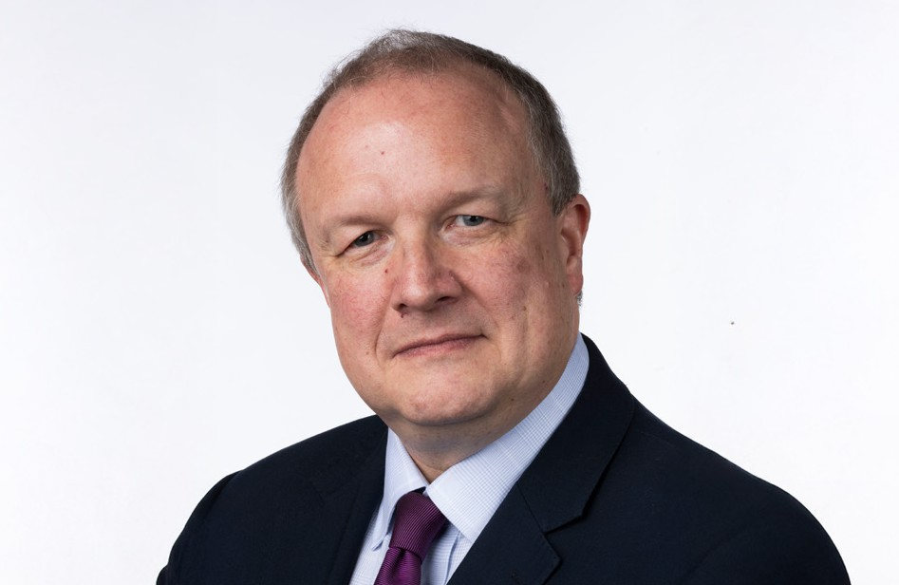

Dr Richard Evans
Arweinydd Gweithredol – Cyfarwyddwr Meddygol Gweithredol
Ymunodd Richard â’r Bwrdd Iechyd fel Cyfarwyddwr Gweithredol yn 2018 ac mae hefyd wedi dal swydd Dirprwy Brif Weithredwr ers 2022. Mae ei feysydd cyfrifoldeb fel Cyfarwyddwr Meddygol Gweithredol yn cynnwys: Swyddog Cyfrifol ar gyfer arfarnu ac ailddilysu meddygol; Gwarcheidwad Caldicott; Archwiliad Clinigol a Chanlyniadau Clinigol; Ymchwil, Datblygu ac Arloesi; addysg meddygol; ac ansawdd a diogelwch, portffolio y mae’n ei rannu gyda’r Cyfarwyddwr Nyrsio. Mae Richard wedi bod yn ymgynghorydd mewn Clefydau Heintus a Meddygaeth Gyffredinol (Mewnol) ers dros 20 mlynedd a hyfforddodd yn y DU ac yn Ysgol Feddygol Harvard ac Ysbyty Cyffredinol Massachusetts yn UDA.



Yr Athro Stephen Bain
Cyfarwyddwr Meddygol Cyswllt ar gyfer Ymchwil a Datblygu
Yr Athro Steve Bain yw Cyfarwyddwr Meddygol Cyswllt Ymchwil a Datblygu ac Arweinydd Arbenigedd Ymchwil Iechyd a Gofal Cymru ar gyfer Diabetes.
Cwblhaodd yr Athro Bain ei hyfforddiant israddedig yng Ngholeg Sant Ioan, Caergrawnt ac yna cafodd hyfforddiant clinigol yn Ysbyty Coleg y Brenin, Llundain.
Ar ôl cymhwyso ym 1983, aeth ymlaen i ddal swyddi iau yn Llundain a’r Canolbarth. Canolbwyntiodd ei ymchwil ar eneteg diabetes math 1 a dyfarnwyd Darlithyddiaeth
Cyngor Ymchwil Meddygol iddo. Ym 1993, daeth yn Uwch Ddarlithydd/Meddyg Ymgynghorol Anrhydeddus yn Ysbyty Heartlands Birmingham gyda dyrchafiad i Ddarllenydd mewn Meddygaeth Diabetig ym 1998. Daeth yr Athro
Bain yn Gymrawd Coleg Brenhinol y Meddygon y DU ym 1996. Mae wedi bod yn Brif Ymchwilydd ar gyfer sawl treial aml-ganolfan sy’n ymchwilio i therapïau newydd ar gyfer diabetes.
Yr Athro Bain yw’r Clinigwr Arweiniol ar gyfer Diabetes ar gyfer Bwrdd Iechyd Prifysgol Bae Abertawe, mae’n
cadeirio’r Cyfleuster Ymchwil Clinigol ar y Cyd yn Abertawe ac roedd yn Gyfarwyddwr Clinigol y Cydweithrediad Gwyddor Iechyd Academaidd yng Nghymru tan fis Medi 2015.



4 Bwrdd Iechyd Prifysgol Bae Abertawe

Proffil Ymchwil A Datblygu Bip Bae Abertawe

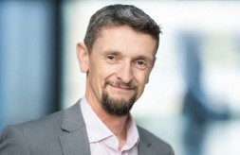
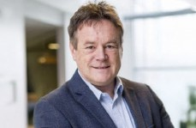

Yr Athro Dean Harris
Dirprwy Gyfarwyddwr Meddygol Cyswllt ar gyfer Ymchwil a Datblygu
Yr Athro Dean Harris yw’r Dirprwy Gyfarwyddwr Meddygol Cyswllt ar gyfer Ymchwil a Datblygu ym Mhrif Iechyd Prifysgol Bae Abertawe ac is-gadeirydd y Pwyllgor Adolygu Astudiaethau ar y Cyd. Mae’n llawfeddyg ymgynghorol
ar y colon a’r rectwm sy’n darparu gwasanaeth trydyddol ar gyfer canser y rectwm datblygedig. Ef yw Clinigwr Arweiniol y Tîm Amlddisgyblaethol Canser y Colorectwm (MDT) ac arweinydd clinigol Fforwm Diwydiant Canser Cymru. Mae wedi bod ar Raglen Entrepreneur Clinigol y GIG ers 2020 gan danio ei ddiddordeb mewn arloesedd MedTech.
Yn 2013 daeth yn athro clinigol anrhydeddus yn Ysgol Feddygol Prifysgol Abertawe gyda diddordebau ymchwil mewn canfod canser yn gynnar a thriniaeth canser bersonoledig ac mae wedi ennill dros £2M mewn cyllid academaidd tuag at hyn.
Mae’n gyd-sylfaenydd a chyfarwyddwr clinigol CanSense, cwmni deillio o Brifysgol Abertawe, sy’n cyfieithu diagnostig serwm canser y colon a’r rhefrwm heb adweithydd ar gyfer y GIG i fynd i’r afael ag anghydraddoldebau canser.
Yr Athro Keith Lloyd
Hyrwyddwr y Bwrdd
Pennaeth Ysgol Feddygol Prifysgol Abertawe ac academydd clinigol sy’n arbenigo mewn seiciatreg yw’r Athro Keith Lloyd. Hyfforddodd mewn meddygaeth cyn arbenigo mewn seiciatreg ac mae’n seiciatrydd cymunedol yn Abertawe.
Mae Keith wedi ymrwymo i gefnogi arloesedd mewn iechyd a gofal cymdeithasol ac arloesedd gwasanaethau ac mae’n brif ymchwilydd ar Accelerate, cydweithrediad arloesol rhwng Prifysgolion Cymru a Hwb Gwyddorau Bywyd Cymru. Mae’n helpu i drosi syniadau arloesol yn dechnoleg, cynhyrchion a gwasanaethau newydd ar gyfer y sector iechyd a gofal, yn gyflym.
Cyn ymgymryd â’i swydd bresennol, roedd yn Bennaeth NISCHR (Ymchwil Iechyd a Gofal Cymru bellach) – corff Llywodraeth Cymru sy’n gyfrifol am bolisi, strategaeth a chyllid ymchwil iechyd a gofal cymdeithasol yng Nghymru. Ef yw prif ymchwilydd y Ganolfan Genedlaethol ar gyfer Iechyd Meddwl.



Bwrdd Iechyd Prifysgol Bae Abertawe 5

Siartiau sefydliadol

Tîm Llywodraethu Ymchwil a Datblygu

Liz Wonnacott
Pennaeth Gwasanaeth

Jemma Rogers
Rheolwr Ymchwil a Datblygu

Mark Simpson
Rheolwr Cyllid Ymchwil a Datblygu
Anne-Claire Wyn Owen
Rheolwr Cynorthwyol Ymchwil a Datblygu
Kirsty Price
Uwch Ddadansoddwr Data a Chyllid Ymchwil a Datblygu
Lisa Wakeman
Rheolwr Llywodraethu Ymchwil
Tina Morgan
Swyddog Sicrwydd Ansawdd Ymchwil a Datblygu

Rebecca McGrath
Hwylusydd Ymchwil

Karen Chesters
Hwylusydd Ymchwil

Samantha Rees
Hwylusydd Ymchwil

6 Bwrdd Iechyd Prifysgol Bae Abertawe

Tîm Cyflenwi Ymchwil a Datblygu

Liz Wonnacott
Pennaeth Gwasanaeth

Jayne Caparros
Rheolwr Cyflenwi Ymchwil

Leanne Quinn Arweinydd Tîm Nyrs Ymchwil
Gillian Palmer Arweinydd Tîm Nyrs Ymchwil
Shelley Treadwell Uwch Radiograffydd Ymchwil
Maria Johnstone Uwch Radiograffydd Ymchwil
Hilary Marie Williams Rheolwr Cyflwyno Ymchwil
Samantha Evans Cynorthwyydd Ymchwil

Dawn Lewis Nyrs Ymchwil
Karen Phillips
Nyrs Ymchwil
Funmi Kayode-Stephen Nyrs Ymchwil
Elaine Brinkworth Arweinydd Tîm Nyrs Ymchwil
Sharon Jones Bydwraig Ymchwil
Caradog Thomas Arweinydd Tîm Nyrs Ymchwil

Rhian Davies
Nyrs Ymchwil
Sarah Davies Swyddog Ymchwil
Alison Collier
Nyrs Ymchwil
Mark Baker Nyrs Ymchwil
Sophie Barry Bydwraig Ymchwil
Susan Jones
Nyrs Ymchwil

Rhian Bowen
Ymchwil
Esther Reeves
Nyrs Ymchwil
Nia Viney Nyrs Ymchwil
Sharon Storton Nyrs Ymchwil
Joelle Morgan Bydwraig Ymchwil
Alison Blows Nyrs Ymchwil

Nicola Lemon Hwylusydd Ymchwil
Julie Turner Hwylusydd Ymchwil
Jenna Davies Swyddog Ymchwil
Claire Chapman Nyrs Ymchwil
Lisa Connell Nyrs Ymchwil

Victoria Morris Radiograffydd Ymchwil
Rebecca Grenfell Nyrs Ymchwil
Caroline Davies Nyrs Ymchwil
Lynda Connor Swyddog Ymchwil
Gemma Smith
Nyrs Ymchwil

Leigha Yardley Radiograffydd Ymchwil
Rebecca Griffiths Nyrs Ymchwil

Fintan McArdle Cynorthwyydd Ymchwil

Jenny Travers
Swyddog Ymchwil

Michelle Romano Nyrs Ymchwil
Emma Trethewy Nyrs Ymchwil

Deborah Settle Nyrs Ymchwil

Audra Evans
Nyrs Ymchwil
Lewis Jones
Hwylusydd Ymchwil

Catherine Wheatley
Nyrs Ymchwil
Bwrdd Iechyd Prifysgol Bae Abertawe 7



Grwpiau Ymchwil a Datblygu
Pwyllgor Digidol,
Ymchwil ac Arloesi
Grŵp Ymchwil a Datblygu
(yn cael ei ddatblygu) (Pwyllgor Ymchwil a Datblygu gynt)
Pwyllgor
Adolygu Astudiaethau ar y Cyd
Bwrdd
Cyfleuster Ymchwil Clinigol ar y Cyd
Fforwm
Ymchwil Iechyd Menywod a Phlant
Grŵp Ymchwil
a Datblygu Patholeg
Grŵp
Meddygaeth Frys
Grŵp Ymchwil
Iechyd Meddwl ac Anableddau Dysgu

8 Bwrdd Iechyd Prifysgol Bae Abertawe

Proffil Ymchwil A Datblygu Bip Bae Abertawe

Cysylltu ymchwil a datblygu

Mae Ymchwil a Datblygu yn adran o fewn Cyfarwyddiaeth y Cyfarwyddwr Meddygol Gweithredol. Mae swyddogaeth yr adran yn cwmpasu’r Bwrdd Iechyd cyfan, gan gefnogi a goruchwylio ymchwil ar draws yr holl gyfarwyddiaethau a strwythurau clinigol.
Cynllunio
Wedi’i gydnabod fel rhan bwysig o sut y dylid cynllunio gwasanaethau’r Bwrdd Iechyd, mae Ymchwil a Datblygu yn nodweddion o fewn Cynllun Blynyddol y Bwrdd Iechyd a rhaglenni ymchwil sy’n weithredol o fewn y Bwrdd Iechyd yn helpu i gyfrannu at y pedwar nod a ddisgrifir yn Cymru Iachach. Mae’n ofynnol i bob astudiaeth ymchwil dan arweiniad y Bwrdd Iechyd asesu eu heffaith o ran cefnogi Deddf Llesiant Cenedlaethau’r Dyfodol 2017, hinsawdd a chynaliadwyedd.
Ochr yn ochr ag ymchwil, mae arloesi cydweithredol hefyd wrth wraidd yr hyn yr ydym yn ceisio’i gyflawni fel Sefydliad sydd wedi ymrwymo i ansawdd. Rydym wedi ymrwymo i’r uchelgeisiau a ddisgrifir yn ‘Arloesi Cymru’ gyda’n Strategaeth bontio bresennol yn cysylltu amcanion Ymchwil a Datblygu ac Arloesi. Disgrifir yr amcanion hyn yn ddiweddarach yn yr adroddiad hwn a chynhwysir rhai partneriaethau arloesi cydweithredol yn ddiweddarach yn yr adroddiad hwn fel enghreifftiau.
‘Trwy’r ymrwymiad i ARCH (Cydweithrediad Rhanbarthol dros Iechyd) a gweithio rhanbarthol ar y cyd, bydd Panel Arloesi yn cael ei ail-ffurfio i gynnig gwerthusiad a chyngor ar arloesiadau lleol posibl, gan sicrhau bod polisi deallusol y bwrdd iechyd yn cael ei gymhwyso i wneud y mwyaf o’r manteision a geir.’

Ymchwil, Datblygu ac Arloesi
Mae diwylliant ffyniannus o Ymchwil, Datblygu ac Arloesi yn ffactor hollbwysig wrth ddarparu gofal diogel o ansawdd uchel ac mae’n cyd-fynd â Dyletswydd Ansawdd byrddau iechyd i wella ansawdd y gwasanaethau a ddarparant yn barhaus.

Mae gan BIPBA ddull dwyffordd o ran Ymchwil, Datblygu ac Arloesi ar gyfer 2025-26:
- Datblygu strategaeth Ymchwil, Datblygu ac Arloesi Ranbarthol gyda BIP Hywel Dda o dan drefniadau’r Pwyllgor ar y Cyd, gan gydnabod y cryfderau y mae’r ddau sefydliad yn eu cynnig, ynghyd â chyfleoedd
ar gyfer partneriaethau academaidd ehangach a phoblogaeth fwy.
- Datblygu Strategaeth Pontio Ymchwil ac Arloesi ar gyfer BIPBA hyd nes y sefydlir y cynllun Ymchwil ac Arloesi rhanbarthol gyda BIP Hywel Dda i sicrhau bod BIPBA
Mae’r Strategaeth Ymchwil, Datblygu ac Arloesi wedi’i datblygu i gyd-fynd â phileri Fframwaith Ymchwil a Datblygu’r GIG a’r pedwar prosiect cenedlaethol sy’n cael eu datblygu drwy’r rhaglen genedlaethol Ymgorffori Ymchwil yn y GIG.
O dan bob colofn mae amcanion cysylltiedig sy’n cael eu cefnogi gan gynllun cyflawni, gan gynnwys:
- Sicrhau gwelededd ymchwil, datblygu ac arloesi ar lefel y bwrdd
- Defnydd Effeithiol o staff cyflwyno ymchwil
- Cynnal recriwtiaid ar amser a pherfformiad targed
- Cyflwyno cyfleusterau ac offer modern
- Cyflwyno cynlluniau pwmpio-araf
- cynyddu nifer y Prif Ymchwilwyr a’r Prif Ymchwilwyr
- Cyflwyno digwyddiadau arddangos ymchwil, datblygu ac arloesi
Gan adeiladu ar lwyddiannau 2024/25:
- Gwell llywodraethu ac adrodd drwy’r Pwyllgor Digidol, Data, Ymchwil ac Arloesi.
- Parhau i godi proffil Ymchwil ac Arloesi yn y bwrdd iechyd yn dilyn Diwrnod Ymchwil a Datblygu cyntaf Bae Abertawe ymhlith yr holl weithwyr gofal iechyd proffesiynol.
- Gweithio gyda Phrifysgol Abertawe i hyrwyddo diddordeb gyrfa gynnar mewn Ymchwil, Datblygu ac Arloesi ymhlith myfyrwyr nyrsio a meddygol israddedig.
- Cryfhau’r amgylchedd ymchwil clinigol masnachol drwy ddatblygu Cyflenwi Ymchwil Fasnachol Cymru (CRDW), gyda chyfleoedd penodol yn BIPBA i gynyddu treialon masnachol o fewn oncoleg, yn unol ag uchelgeisiau ‘Mynd i’r Afael â Chanser drwy Ymchwil’ i gynyddu nifer y cleifion sy’n cael mynediad at astudiaethau canser.
- Chwiliwch am gyllid drwy’r Cynllun Gwirfoddol ar gyfer Meddyginiaethau Brand, Prisio, Mynediad a Thwf (VPAG) i gefnogi Ymchwil, Datblygu ac Arloesi.
- Penodiad academaidd clinigol ar y cyd newydd yn SAIL (penodiad ar y cyd o oncolegydd ymgynghorol rhwng BIPBA Broffesiynol, Prifysgol Abertawe a Chanolfan Ymchwil Canser Cymru) i archwilio potensial data SAIL i gynorthwyo i ddatblygu triniaethau canser a gwella canlyniadau - o bosibl y cyntaf yn y DU.
- Y rhyngwyneb a’r bartneriaeth gref gyda Phrifysgol Abertawe a chynlluniau i ailystyried y Memorandwm Cyd-ddealltwriaeth gyda Phrifysgol Abertawe i sicrhau bod gan y Bwrdd Iechyd reolaethau ariannol cadarn ar waith.
- Datblygu polisi ar gyfer ymgymryd â therapïau uwch o fewn y Bwrdd Iechyd ar gyfer therapïau uwch genetig,
sy’n cael ei ystyried fel rhan o ddatblygu’r seilwaith ar safle Treforys.

Bwrdd Iechyd Prifysgol Bae Abertawe 9

Ymchwil Iechyd A Gofal Cymru

Mae timau Ymchwil a Datblygu’r Bwrdd Iechyd yn falch o fod yn rhan o seilwaith Ymchwil Iechyd a Gofal Cymru gyfan, gan gydweithio i gyflawni nod cyffredinol Ymchwil Iechyd a Gofal Cymru sef bod ‘ymchwil heddiw yn gwneud gwahaniaeth i ofal yfory.’
Mae 2024-2025 wedi gweld hunanasesiad newydd yn erbyn Fframwaith Ymchwil a Datblygu’r GIG, gyda’n 3 Philer Strategol Ymchwil a Datblygu o fewn ein strategaeth bontio ar gyfer 2025-26 wedi’u halinio â’r 10 Philer rhagoriaeth a ddisgrifir yn y Fframwaith; Sut olwg sydd ar ragoriaeth yn GIG Cymru.

Sut olwg sydd ar ragoriaeth yn GIG Cymru Themâu trawsbynciol sy’n sail i ddeg colofn sefydliad GIG sy’n cefnogi ymchwil

Partneriaeth a
chydweithredu

Cefnogi ymchwil

Cyflenwi ymchwil

Cyllid
Yr iath Cymraeg

Cydraddoldeb, amrywiaeth a chynhwysiant

Llywodraeth ac
arweinyddiaeth

Strategaeth

Rhagoriaeth Ymchwil

Y gweithlu

Cynnwys y cyhoedd
Hawliau plant

Dyletswydd ansawdd

Cynaliadwyedd (gan gynnwys Sero Net)

Effaith ymchwil
Cyfathrebu ac ymgysylltu

Data a digidol



Arweinwyr Arbenigedd Ymchwil Iechyd a Gofal Cymru
Mae Ymchwil Iechyd a Gofal Cymru yn buddsoddi mewn Arweinwyr Arbenigedd i hyrwyddo a chefnogi cyflawni ymchwil drwy adeiladu rhwydweithiau o brif ymchwilwyr o fewn eu harbenigedd a chefnogi nifer y bobl sy’n ymgymryd ag astudiaethau ledled Cymru. Maent yn mapio i 32 maes therapiwtig y Sefydliad Cenedlaethol ar gyfer Ymchwil Iechyd ac yn darparu ymgysylltiad cryf ar lefel y DU ar gyfer Cymru.

Mae 4 arweinydd arbenigol o fewn BIPBA:
Diabetes
Yr Athro Stephen Bain
Strôc
Dr Manju Krishnan
Anhwylderau Cyhyrysgerbydol
Mr Piers Page
Gofal Trawma a Gofal Brys
Dr Suresh Kumar Gopala Pillai

10 Bwrdd Iechyd Prifysgol Bae Abertawe

Swyddogaethau’r tîm ymchwil a datblygu

Uned treialon clinigol pwrpasol yn Singleton ILS2 ac Ysbyty Treforys

Cyfleuster Ymchwil Clinigol ar y Cyd
Cyfleuster ar y cyd â Phrifysgol Abertawe

Arbenigwr mewn cynnal treialon masnachol a noddir

Staff a ariennir drwy gynhyrchu incwm a chronfeydd o gyllideb Ymchwil a Datblygu craidd BI

Ymchwil a Datblygu

Timau Cyflenwi Ymchwil
Swyddogaeth Rheoli Ymchwil a Datblygu

Timau Cyflenwi Ymchwil ar gyfer cefnogi astudiaethau Portffolio – masnachol ac anfasnachol

Timau ymroddedig ar gyfer Canser a Bydwreigiaeth

Tîm ymroddedig yn cefnogi pob arbenigedd arall ar draws y BI

Wedi’i ariannu gan Ymchwil Iechyd a Gofal Cymru a chynhyrchu incwm.
Rhan o Gyfarwyddiaeth y Cyfarwyddwyr Meddygol

Yn rheoli astudiaethau a noddir gan y BI

Yn rheoli cyllid a grantiau Ymchwil a Datblygu

Tîm llywodraethu canolog yn cefnogi goruchwylio gweithgaredd ar draws y BI, ar gyfer ymchwil portffolio ac ymchwil nad yw’n bortffolio

Cyllid craidd gan Ymchwil Iechyd a Gofal Cymru

Bwrdd Iechyd Prifysgol Bae Abertawe 11

Adroddiad Blynyddol Ymchwil a Datblygu 2024-2025

Crynodeb o’r flwyddyn 2024-25

£134,424
Derbyniwyd drwy grantiau yn 24/25



95
Astudiaethau agor di-borffolio



Llofnododd y Pwyllgor Adolygu Astudiaethau ar y Cyd
4 Astudiaethau newydd
39 Gwerthusiadau Gwasanaeth

158
Astudiaethau agor portffolio anfasnachol

209
Portffolio astudiaethau dilynol
122 Anfasnachol
87 Masnachol



40
Astudiaethau masnachol agored



23
Nid yw’n bortffolio astudiaethau dilynol

2691
Recriwtiwyd 2691 cyfranogwyr mewn astudiaethau portffolio
2538 Anfasnachol
153 Masnachol

12 Bwrdd Iechyd Prifysgol Bae Abertawe

Uchafbwyntiau astudiaeth achos
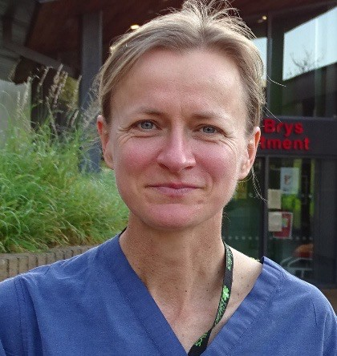
Datblygiad, dilysu allanol ac effaith Sgôr STUMBL, model rhagfynegi clinigol ar gyfer rheoli cleifion ag anafiadau pŵl i’r frest.
Yr Athro Ceri Battle
Prif Ymchwilydd STUMBL
Noddwr: BIP Bae Abertawe

Mae anafiadau pŵl i’r frest yn cael eu cydnabod yn dda fel rhai anodd eu rheoli gan weithwyr gofal iechyd proffesiynol sy’n gweithio mewn lleoliadau gofal brys a gofal acíwt. Yn ystod yr ychydig ddyddiau cyntaf yn dilyn anaf, o ganlyniad i boen difrifol, mae risg uchel o gymhlethdodau’n datblygu. Mae’n anodd i weithwyr gofal iechyd proffesiynol ragweld pwy fydd yn datblygu’r cymhlethdodau hyn pan fydd y cleifion yn cael eu rheoli yn yr adran achosion brys (ED).
Mae modelau rhagfynegi clinigol, neu sgoriau risg, yn un dull o gynorthwyo i adnabod cleifion sydd mewn perygl uchel o ddatblygu cymhlethdodau.
Datblygwyd Sgôr STUMBL yn wreiddiol yn 2012, trwy gwblhau cyfres o astudiaethau cefndir. Roedd y rhain yn cynnwys adolygiad systematig a meta-dadansoddiad, astudiaeth arolwg genedlaethol ac astudiaeth arsylwadol ôl-weithredol. Arweiniodd pob un o’r astudiaethau hyn
at restr hir o ragfynegwyr posibl, neu ffactorau risg, a fyddai’n cael eu hystyried ar gyfer y model rhagfynegi clinigol terfynol. Yn yr astudiaeth ddatblygu, defnyddiwyd y rhestr hir hon o ragfynegyddion i greu’r Sgôr STUMBL, trwy fodelu ystadegol. Cynhwyswyd pum rhagfynegydd yn y Sgôr STUMBL terfynol, sef oedran y claf, nifer y toriadau asennau a gafwyd, a oedd gan y claf glefyd cronig yr
ysgyfaint neu a ddefnyddiodd feddyginiaeth teneuo gwaed cyn eu hanaf, a’u lefelau ocsigen. Sgoriwyd pob un o’r rhagfynegyddion, ac yna rhoddodd y sgôr gyfanswm risg o gymhlethdodau ac awgrym ynghylch ble y dylid rheoli’r claf ar ôl ei ryddhau o’r Adran Achosion Brys (gartref,
ward neu ofal critigol). Yna gwerthuswyd Sgôr STUMBL i’w ddefnyddio ar gleifion go iawn, mewn astudiaeth ddilysu allanol aml-ganolfan. Canfuwyd bod ganddo alluoedd rhagfynegol rhagorol, sy’n golygu y gellid ei ddefnyddio’n ddiogel gan weithwyr gofal iechyd proffesiynol yn yr Adran Achosion Brys i gynorthwyo gyda rheoli cleifion.
Ers i Sgôr STUMBL gael ei gyhoeddi gyntaf, mae wedi cael ei integreiddio i lwybrau gofal yn lleol, yn rhanbarthol, yn genedlaethol ac mewn llawer o wledydd yn rhyngwladol. Dangosodd astudiaeth ddiweddar fod Sgôr STUMBL bellach yn cael ei ddefnyddio i reoli cleifion mewn dwy
ran o dair o’r holl rwydweithiau trawma mawr yn y DU. Mae Sgôr STUMBL hefyd wedi’i ddilysu’n allanol i’w ddefnyddio mewn gwledydd eraill, gan gynnwys yr Eidal,
Seland Newydd, Awstralia, America a’r Wcráin. Dangosodd adolygiad cwmpasu diweddar a ysgrifennwyd gan y tîm fod y Sgôr STUMBL yn cael ei argymell i’w ddefnyddio mewn nifer o ganllawiau clinigol cenedlaethol ar reoli cleifion ag anafiadau i’r frest, gan gynnwys yr Iseldiroedd, Iwerddon, Sbaen, yr Unol Daleithiau a hefyd yn y DU Canllawiau Adsefydlu ar ôl Anaf Trawmatig NICE.
Mae nifer o gyhoeddiadau wedi dangos newid cadarnhaol mewn ymarfer clinigol a chanlyniadau cleifion gyda chyflwyniad Sgôr STUMBL. Mae’r rhain wedi’u dangos
ar draws nifer o broffesiynau gan gynnwys meddygol, llawdriniaeth trawma, nyrsio, allgymorth gofal critigol, anestheteg, ffisiotherapi, a gwasanaethau poen acíwt.
Er i’r sgôr gael ei datblygu’n wreiddiol i arwain y broses o ryddhau cleifion o’r Adran Achosion Brys, mae bellach yn cael ei ddefnyddio ledled y byd i arwain penderfyniadau ynghylch analgesia a dderbynnir gan y claf, atgyfeiriad
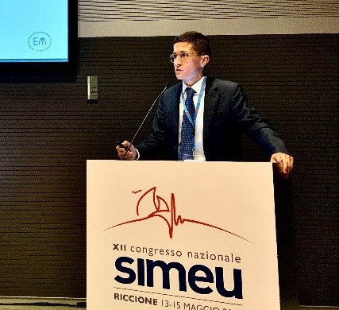
at ffisiotherapi a’r tîm poen acíwt. Mae’r tîm ymchwil yn bwriadu cynnal dilysu pellach i werthuso effeithiolrwydd Sgôr STUMBL yn y defnyddiau ychwanegol hyn.

Dr Jacopo Giamello, Yr Eidal
Yn cyflwyno mewn cynhadledd yn Ewrop

Bwrdd Iechyd Prifysgol Bae Abertawe 13

Tîm Abertawe yn dathlu llwyddiant byd-eang triniaeth canser sy’n newid y gêm
Noddwr: Bristol-Myers Squibb

Mae treial clinigol byd-eang, lle chwaraeodd Sefydliad Canser Abertawe yn Ysbyty Singleton ran allweddol, wedi newid rhagolygon cleifion â melanoma metastatig, sef math ymosodol o ganser y croen, yn sylweddol. Profodd treial CheckMate 067, a gynhaliwyd yn 2013–14, gyfuniad o ddau gyffur imiwnotherapi—Ipilimumab a Nivolumab—yn erbyn cemotherapi traddodiadol. Roedd y canlyniadau’n nodi datblygiad mawr: cododd cyfraddau goroesi deng mlynedd i 43% gyda therapi cyfuniad, gwelliant dramatig o’r cyfartaledd goroesi o chwe i naw mis a welwyd gyda chemotherapi yn unig. Dangosodd dadansoddiad hefyd fod gan gleifion mewn cyfnod o welliant ar ôl tair blynedd risg isel iawn o ailwaelu, gan awgrymu y gallai llawer gael eu gwella’n effeithiol.
Roedd tîm Abertawe, dan arweiniad yr Athro John Wagstaff, oncoleg meddygol, yn un o’r safleoedd recriwtio uchaf yn fyd-eang, gan gyfrannu at gynnydd cyflym y treial a’i effaith ryngwladol. Mae llwyddiant y treial wedi helpu i osod Ysbyty Singleton fel canolfan ymchwil canser flaenllaw yn y DU. Mae’r Sefydliad Canser bellach yn
gweithredu o gyfleuster newydd a adeiladwyd at y diben ac yn cynnal hyd at 30 o dreialon ar y tro, gyda chefnogaeth

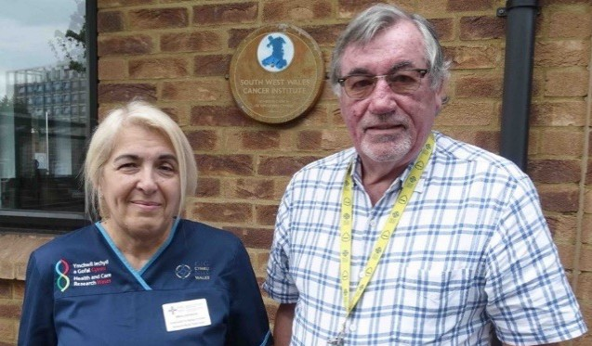
ariannol gan Lywodraeth Cymru ac Ymchwil Iechyd a Gofal Cymru. Mae llwyddiant y dull imiwnotherapi hwn wedi ymestyn y tu hwnt i melanoma i ganserau eraill, fel canser yr arennau a’r ysgyfaint, gyda chanlyniadau addawol tebyg, gan nodi cyfnod trawsnewidiol mewn triniaeth canser.
Mae’r Athro Wagstaff yn y llun gyda Maria Johnstone, yr unig nyrs ymchwil o fewn y Sefydliad Canser a weithiodd ar y treial clinigol o’r dechrau i’r diwedd

Ysbyty Treforys yw’r cyntaf yng Nghymru i recriwtio ar gyfer treial clinigol sy’n cynnwys babanod â haint ar y frest

Coleg Ymerodrol yn Llundain
Noddwr:
Ysbyty Treforys yw’r safle cyntaf yng Nghymru i recriwtio cyfranogwyr ar gyfer treial clinigol ledled y DU sy’n canolbwyntio ar wella gofal i fabanod â bronciolitis, haint cyffredin ond difrifol o bosibl ar y frest mewn plant dan ddwy oed. Bydd y treial, a elwir yn BACHb ac a noddir gan Imperial College London, yn cynnwys dros
1,500 o fabanod ar draws 50 o ysbytai dros y 30 mis nesaf. Ei nod yw nodi’r gefnogaeth anadlu fwyaf effeithiol—gan gymharu therapi ocsigen llif uchel, CPAP, ac ocsigen safonol wedi’i leithu—ar gyfer babanod â bronciolitis cymedrol i ddifrifol. Y nod yw helpu babanod i wella’n gyflymach, lleihau anghysur, a byrhau arosiadau yn yr ysbyty, yn enwedig yn ystod misoedd y gaeaf pan fydd gwasanaethau’r GIG dan bwysau cynyddol.
Dan arweiniad lleol Dr Huma Mazhar a Dr Carwyn Dafydd, gyda chefnogaeth gan yr hyfforddai Dr Emily Ball a’r nyrs ymchwil Gemma Smith, mae’r treial yn adlewyrchu ymrwymiad cryf.
i ymchwil pediatrig ym Mae Abertawe.
Mae cyfranogiad nid yn unig o fudd i gleifion ond mae hefyd yn cefnogi datblygiad proffesiynol meddygon
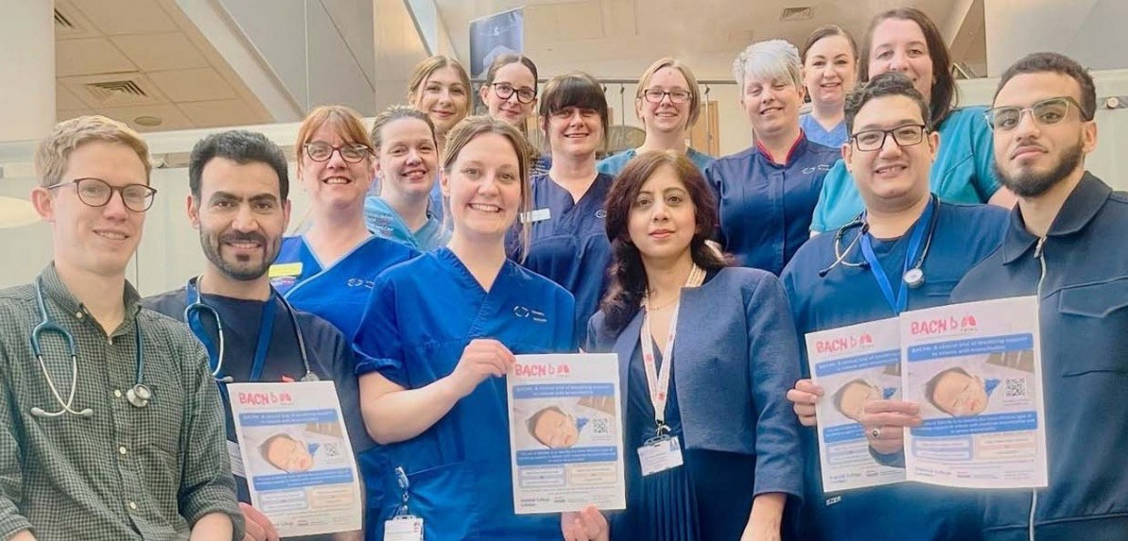
iau trwy gymryd rhan mewn ymchwil glinigol. Gyda chefnogaeth y Sefydliad
Prif lun uchod: tîm ymchwilwyr a chlinigwyr treial Morriston
Cenedlaethol ar gyfer Ymchwil Iechyd ac Ymchwil Iechyd a Gofal Cymru, bydd y treial yn defnyddio dyluniad ar hap, gan sicrhau bod babanod yn derbyn y gofal gorau sydd ar gael wrth ganiatáu i ymchwilwyr werthuso canlyniadau triniaeth yn effeithiol. Mae’r fenter
yn nodi cam sylweddol ymlaen o ran safoni a gwella triniaeth bronciolitis ledled y DU.

14 Bwrdd Iechyd Prifysgol Bae Abertawe

‘Gwthio’r ffiniau’ yn arwain at obaith newydd i Sue

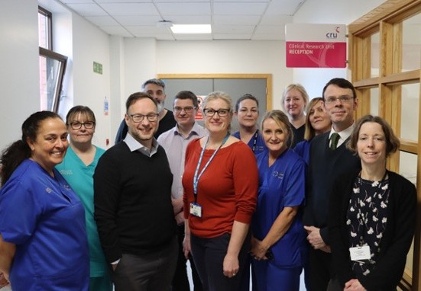
Mae Sue Davies, a gafodd ddiagnosis o Sglerosis Ymledol (MS) bron i 40 mlynedd yn ôl, bellach yn profi gobaith newydd diolch i ymchwil glinigol arloesol yn Ysbyty Morriston. Yn 66 oed, mae Sue ar ei thriniaeth gyntaf
Staff yn Uned Ymchwil Glinigol Ysbyty Morriston Cydnabyddiaeth
i wella ei bywyd—fampridine—ar ôl blynyddoedd heb unrhyw opsiynau ar gyfer ei sglerosis ymledol eilaidd sy’n gwaethygu.
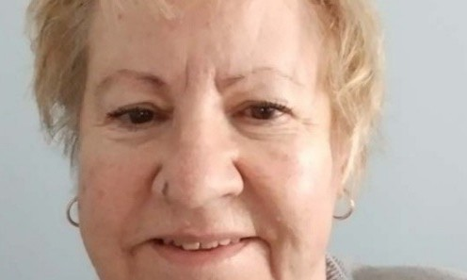

Mae’r cyffur hwn, a dreialwyd yn Nhreforys, yn helpu i wella cerdded trwy adfer trosglwyddiad signalau nerf ac arweiniodd at Gymru yn dod y genedl gyntaf yn y DU i’w gymeradwyo. Mae Sue hefyd yn cymryd rhan mewn treial clinigol
byd-eang arloesol, y cyntaf i gynnwys defnyddwyr cadeiriau olwyn, sy’n ymchwilio i weld a all cyffuriau sy’n addasu clefydau, a ddefnyddir fel arfer yn y camau cynnar, hefyd fod o fudd i’r rhai sydd ag MS datblygedig.

Mae Gwasanaeth MS Ysbyty Treforys, sydd bellach yn nodi ei ben-blwydd yn 20 oed, wedi tyfu o dîm bach i ganolfan ranbarthol flaenllaw sy’n adnabyddus am ymchwil arloesol a gofal cynhwysfawr. Gyda chlinigau allgymorth estynedig a mabwysiadu ymgynghoriadau rhithwir yn gynnar, mae’r tîm wedi gwella mynediad
at driniaethau lluosog a threialon clinigol. Mae cleifion bellach yn elwa o ddiagnosis cynharach, dechrau

triniaeth yn gyflymach, a dull mwy cyfannol dull o ofalu, gan gynnwys addysg a chefnogaeth. Er bod iachâd yn dal i fod yn anodd ei ddarganfod, mae arbenigwyr fel Dr Owen Pearson a Dr Gillian Ingram yn pwysleisio’r
cynnydd dramatig a wnaed, gan gynnig mwy o obaith ac ansawdd bywyd gwell i gleifion nag erioed o’r blaen.

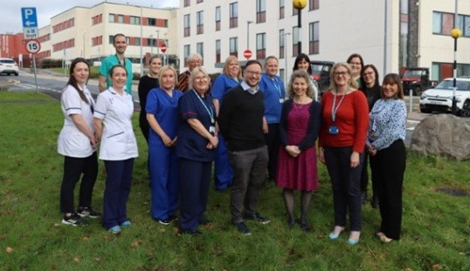

Tîm Gwasanaeth MS Ysbyty Morriston. Niwrolegydd Ymgynghorol Owen Pearson, canol y rhes flaen. Cydnabyddiaeth

Bwrdd Iechyd Prifysgol Bae Abertawe 15

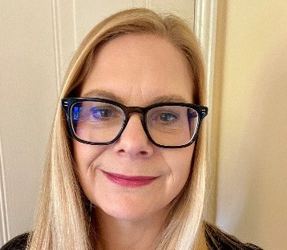
Sylw ar staff

Dr Lisa Wakeman

Rheolwr Llywodraethu Ymchwil

Mae fy rôl fel Rheolwr Llywodraethu Ymchwil yn cynnwys rheoli trwydded ymchwil Awdurdod Meinweoedd Dynol (HTA) y Bwrdd Iechyd, cyfrifoldebau Noddwr a gweithredu fel Cynrychiolydd Noddwr.

Symudais o Ganolbarth Lloegr i Abertawe ym 1997 ar gyfer fy swydd gyntaf gyda Gwasanaeth Hematoleg Gorllewin Morganwg fel Gwyddonydd Biofeddygol dan hyfforddiant ar ôl cwblhau BSc. Gwyddor Fiofeddygol
a oedd yn cynnwys blwyddyn mewn labordy Hematoleg GIG lleol. Cwblheais brosiect ymchwil Anrhydedd ac
enillais fy mhrofiad cyntaf o gynnal astudiaeth ymchwil i mi fy hun. Roedd yn brofiad gwahanol bryd hynny o ran cymeradwyaeth foesegol a mynediad at samplau dynol ar gyfer ymchwil.
Ar ôl cymhwyso, gwnes i radd MSc rhan-amser. Gwyddor Fiofeddygol gan gynnwys prosiect ymchwil
a ymchwiliodd i briodweddau gwrthgeulydd rhai gelod, gan gynnwys teithiau mewn welingtons i lynnoedd, pyllau ac afonydd Cymru. Wrth i
fy ngyrfa labordy fynd yn ei blaen, euthum ymlaen i gwblhau Doethuriaeth Broffesiynol rhan-amser mewn Gwyddor Fiofeddygol (DBMS), gan ymgymryd â thraethawd ymchwil a phortffolio o aseiniadau gwyddonol
a rheoli. Ar gyfer fy ymchwil, recriwtiais gleifion thromboffilia a oedd wedi profi cyflyrau fel DVT (thrombosis gwythiennau dwfn), strôc a gamesgoriad a rheolyddion iach. Ceisiais werthuso’r potensial diagnostig o gymhwyso profion swyddogaeth platennau meintiol
arbenigol fel ychwanegiad at brofion lle nad oedd y proffil sgrinio thromboffilia confensiynol yn dangos unrhyw annormaleddau.
Dechreuais weithredu fel goruchwyliwr ymchwil ar gyfer prosiectau myfyrwyr BSc. ac MSc. a daeth yn arweinydd Ymchwil a Datblygu ar gyfer Hematoleg, gan ddarparu cefnogaeth labordy ar gyfer treialon clinigol.
Byddai hyn yn cynnwys adolygu protocolau treialon, darparu costau a dadansoddiadau. Yn y rôl hon roeddwn i’n gallu cyhoeddi ar fy mhen fy hun
a gyda grwpiau ymchwil a oedd yn caniatáu i mi fynychu cynadleddau Cymdeithas Hematoleg America
ledled America a chynhadledd y Gymdeithas Ryngwladol ar Thrombosis a Heemostasis yn Sydney.
Deddf Meinweoedd Dynol 2004 Newidiodd rheoleiddio casglu, defnyddio a storio meinwe ddynol ar gyfer ymchwil yn radical yn dilyn y sgandal yn Ysbyty Alder Hey ym 1999 lle, ers blynyddoedd, roedd meinwe ac organau dynol wedi cael eu tynnu a’u cadw’n systematig heb ganiatâd. Ar ôl y Royal Liverpool Adroddiad Ymchwiliad Plant yn 2001 gweithredwyd Deddf Meinweoedd Dynol 2004 yn 2006, gan gyflwyno cosbau ariannol a charcharol am droseddau yn erbyn y Ddeddf, a sefydlwyd y Ddeddf Iechyd a Gofal fel rheoleiddiwr meinweoedd ac organau dynol.
Symud o Labordai
Rhoddodd fy nhaith yn y labordy ystod o sgiliau trosglwyddadwy i mi ac yn 2014 ymunais â’r Adran Ymchwil a Datblygu fel Swyddog Llywodraethu Meinweoedd Dynol gyda’r cylch gwaith o ddatblygu a
gweithredu System Rheoli Ansawdd i gefnogi rhoi trwydded sector ymchwil HTA. Yn 2024, cymerais rôl Rheolwr Llywodraethu Ymchwil lle rwy’n parhau i reoli’r drwydded HTA ochr yn ochr
â rôl Noddwr. Mae cydymffurfio â safonau’r HTA yn cynnwys paratoi ac adolygu cyfres o SOPs (gweithdrefnau gweithredu safonol) ac asesiadau risg cyffredinol yr HTA, cynnal archwiliadau mewnol, rheoli digwyddiadau niweidiol sy’n gysylltiedig â meinweoedd, goruchwylio hyfforddiant yr HTA a chydymffurfiaeth â chymhwysedd
ar gyfer y labordy, nyrsys a thimau ymchwil ehangach, monitro dyddiadau cymeradwyo rheoleiddiol ar gyfer pob treial sy’n cynnwys samplau dynol, adolygu’r holl astudiaethau ymchwil
a noddwyd a gynhelir a gwelliannau i sicrhau bod gofynion caniatâd a
thrwyddedu’r HTA yn cael eu bodloni, drafftio a threfnu contractau a chytundebau i reoli trosglwyddiadau samplau neu gasgliadau samplau meinwe pwrpasol a storio, adrodd
i Grŵp Gweithredol a Phwyllgor Sicrwydd HTA y Bwrdd Iechyd a chymryd yr awenau mewn arolygiadau HTA a chyflwyniadau casglu data.
Trwyddedau HTA
Mae trwyddedau HTA yn ei gwneud yn ofynnol i rolau penodol fod ar waith; Unigolyn Dynodedig (DI) sy’n cymryd cyfrifoldeb cyfreithiol am ddeunydd perthnasol sy’n cael ei storio ar safle trwyddedig a Phersonau Dynodedig (PD) wedi’u lleoli ledled y sefydliad sy’n cefnogi’r DI. Mae gennym dri PD wedi’u lleoli yn labordai’r Bwrdd Iechyd ac mae gen i rôl PD Cynradd. Rwyf hefyd yn PD ar gyfer trwydded HTA Post Mortem
y Bwrdd Iechyd gan fod adegau lle mae post mortem ac ymchwil yn gorgyffwrdd, ac mae angen i ni gefnogi ein gilydd yn ein cydymffurfiaeth. Mae gennym berthynas eithriadol o dda gyda’n timau labordy a mortiwari.
Rwy’n teimlo’n gryf y dylid parchu rhoi samplau dynol ar gyfer ymchwil a’n bod yn cydnabod bod llawer o’r samplau hyn yn cael eu rhoi gan gleifion sy’n cael triniaeth am salwch difrifol a bod darparu samplau yn faich ychwanegol iddynt. Mae gennym ddyletswydd gyfreithiol a moesegol i sicrhau bod y samplau hynny’n cael eu storio’n gywir er mwyn cynnal hyfywedd a’u bod yn cael eu trin yn unol â chaniatâd. Mae dal trwydded HTA yn golygu ein bod yn llywodraethu’n rhagweithiol y samplau dynol yn ein gofal.
Rwy’n mwynhau fy rôl amrywiol, gan gydweithio â thimau cefnogol sy’n gweithio’n galed i wella prosesau a rheoli ymchwil o ansawdd uchel. Rwy’n mwynhau adolygu treialon ymchwil hematoleg a hemostasis yn arbennig
a gwylio sut mae gofal a thriniaeth yn y maes hwnnw’n parhau i ddatblygu.

16 Bwrdd Iechyd Prifysgol Bae Abertawe

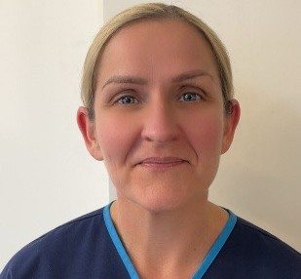
Leanne Quinn

Arweinydd Tîm Nyrs Ymchwil

Dechreuais fy ngyrfa ymchwil glinigol yn 2005 fel Cynorthwyydd Ymchwil Oncoleg tra roeddwn i’n cwblhau gradd Meistr. Roedd y rôl hon yn cynnwys darparu cefnogaeth gweinyddu ymchwil i nyrsys ymchwil, cyflwyno astudiaethau oncoleg a hematoleg i’w cymeradwyo’n lleol a chynnal dogfennau hanfodol yn unol â Rheoliadau Treialon Clinigol
a chanllawiau Arfer Clinigol Da (GCP), gan sicrhau bod gan astudiaethau’r holl gymeradwyaethau angenrheidiol i’w cynnal.

Yn 2008, des i’n swyddog ymchwil ar gyfer y tîm cyflawni ymchwil a
alluogodd hynny fi i ddatblygu fy sgiliau ymchwil clinigol drwy ymwneud mwy ag ochr glinigol ymchwil a recriwtio cyfranogwyr i dreialon clinigol.
Rhoddodd y rôl hon brofiad gwerthfawr i mi o gynnal gweithgareddau ymchwil o sefydlu astudiaethau i recriwtio cyfranogwyr, casglu data ac adrodd ar ddiogelwch. Gwellodd a datblygodd
rôl swyddog ymchwil fy ngwybodaeth ymchwil, ac oherwydd bod gen i ddiddordeb cryf mewn hyfforddiant ac addysg ymchwil, yna des i’n arweinydd Hyfforddiant a Sicrhau Ansawdd ar gyfer De-orllewin Cymru, a oedd
yn cynnwys hwyluso nifer o gyrsiau penodol i ymchwil, gan gynnwys Arfer Clinigol Da (GCP). Roedd y
rôl hon yn caniatáu i mi ddatblygu a diweddaru fy ngwybodaeth am feddyginiaeth feddygol gyffredinol (GCP) ac ymchwil deddfwriaethol a alluogodd fi i gwblhau’r dystysgrif GCP a ddarparwyd gan Gyfadran Meddyginiaethau Fferyllol, Coleg Brenhinol y Meddygon yn 2012.
Arfer Clinigol Da (GCP)
Mae arfer clinigol da yn set o ofynion ansawdd moesegol a gwyddonol a gydnabyddir yn rhyngwladol y mae’n rhaid eu dilyn wrth ddylunio, cynnal, cofnodi ac adrodd ar dreialon clinigol sy’n cynnwys pobl.
Pwrpas GCP yw amddiffyn cyfranogwyr ymchwil ac amddiffyn cyfanrwydd data ac mae cydymffurfiaeth â GCP yn sicrhau bod ymchwil yn cael ei chynnal i’r safon uchaf.
Rwy’n dal i hwyluso cyrsiau ymchwil ar raglen Ymchwil Iechyd a Gofal Cymru. Yna, symudais ymlaen i rôl arweiniol tîm ymchwil o fewn y tîm cyflawni a oedd yn cynnwys rheoli tîm o weithwyr ymchwil proffesiynol a datblygu’r portffolio ymchwil.
Symud i mewn i nyrsio
Yn ystod fy amser yn gweithio o fewn treialon clinigol, gweithiais ochr yn ochr â nyrsys ymchwil rhyfeddol a wnaeth i mi fod eisiau cwblhau fy hyfforddiant nyrsio. Llwyddodd fy nghais i Brifysgol Abertawe am le ar eu cwrs Meistr mewn Nyrsio. Ar ôl cwblhau fy astudiaethau, gweithiais fel nyrs gofrestredig o fewn BIPBA ac ymddiriedolaeth GIG Felindre cyn
dychwelyd i Fwrdd Iechyd Prifysgol Bae Abertawe fel nyrs ymchwil Oncoleg a Hematoleg yn 2021 gan symud ymlaen i fod yn arweinydd tîm nyrs ymchwil yn 2024.
Mae ymchwil glinigol yn angenrheidiol i ddod o hyd i driniaethau newydd
a gwella gofal cleifion. Mae nyrsys ymchwil yn rhan annatod o’r tîm ymchwil clinigol ac amlddisgyblaethol sy’n gweithio ar y cyd gyda Phrif Ymchwilwyr i gynnal ymchwil
glinigol o ansawdd uchel. Mae’r rôl hon yn cynnwys adolygu
protocolau astudiaeth i gadarnhau bod gan BIPBA y capasiti a’r gallu i gynnal yr astudiaeth a sicrhau bod astudiaethau’n cael eu cynnal yn unol â rheoliadau treialon clinigol a GCP. Rydym yn nodi cyfranogwyr a allai fod yn gymwys ar gyfer treial clinigol gan eu cefnogi drwy’r broses recriwtio.
Rydym yn sicrhau bod gan gleifion yr holl wybodaeth angenrheidiol i allu gwneud penderfyniad gwybodus ynghylch a ddylent gymryd rhan.
Mae’r broses caniatâd gwybodus yn elfen sylfaenol o ymchwil foesegol ac mae’n dangos bod y cyfranogwr wedi cael digon o amser a gwybodaeth i wneud penderfyniad gwybodus sy’n wirfoddol.

Mae’r rôl yn esblygu gyda nyrsys ymchwil yn dod yn Brif Ymchwilwyr astudiaethau ymchwil.

Unwaith y bydd cyfranogwyr yn yr astudiaeth, rydym yn casglu ac yn cofnodi data, gan sicrhau bod
asesiadau’n cael eu cynnal yn unol â phrotocolau’r astudiaeth a bod y data’n gywir. Mae diogelwch cyfranogwyr wrth wraidd popeth a wnawn felly mae adrodd diogelwch yn rôl bwysig i’r nyrs ymchwil ac mae ganddo gysylltiad uniongyrchol â phroffil sgîl-effeithiau meddyginiaethau.
Mae’r rôl yn esblygu gyda nyrsys ymchwil yn dod yn Brif Ymchwilwyr astudiaethau ymchwil. Rhaid i nyrsys ymchwil sicrhau eu bod yn cael y wybodaeth ddiweddaraf am unrhyw newidiadau mewn deddfwriaeth ymchwil a thirwedd newidiol ymchwil a thriniaethau. Rwy’n nyrs ymchwil falch ac yn falch o’r gwaith a wnawn i wneud gwahaniaeth i ofal yn y dyfodol gan weithio fel rhan o dîm o nyrsys ymchwil, cynorthwywyr, hwyluswyr, radiograffwyr a swyddogion ymchwil
mewn cydweithrediad â’n cyfranogwyr ymchwil.

Mae ymchwil glinigol yn angenrheidiol i ddod o hyd i driniaethau newydd a gwella gofal cleifion.

Bwrdd Iechyd Prifysgol Bae Abertawe 17

Partneriaeth a chydweithrediad

Partner Prifysgol – Prifysgol Abertawe

Mae’r Bwrdd Iechyd yn bartner balch i Brifysgol Abertawe. Fel Bwrdd Iechyd Prifysgol, cyflwynir amcanion craidd ymchwil ac addysgu mewn partneriaeth â’n cydweithwyr academaidd, drwy rôl yr Academyddion Clinigol ond hefyd drwy sefydlu statws anrhydeddus a roddir i staff y Bwrdd Iechyd a’r Brifysgol i’r ddwy ochr, gan hwyluso gweithio mewn partneriaeth ar lefel weithredol.
Ochr yn ochr â meddygaeth, mae partneriaethau a chydweithrediadau’n bodoli o fewn disgyblaethau iechyd nyrsio, seicoleg, nanotechnoleg, peirianneg a rheolaeth.

Ein partneriaeth ymchwil flaenllaw gydag Undeb Myfyrwyr yw ein Cyfleuster Ymchwil Clinigol ar y Cyd (JCRF). Wedi’i ariannu yn 2012, o arian Ewropeaidd fel rhan o ddatblygiad Sefydliad Gwyddor Bywyd 2, mae’r JCRF yn gyfleuster arbenigol a redir ar y cyd ar gyfer cynnal ymchwil glinigol o ansawdd uchel, gydag ystafell ddelweddu a ward bwrpasol. Mae
gan y Cyfleuster enw da am gyflwyno astudiaethau masnachol yn effeithlon, gan ennill statws partneriaeth â llawer o gwmnïau gwyddor bywyd byd-eang. Mae meysydd rhagoriaeth yn cynnwys diabetes, niwroleg a chardiofasgwlaidd. Gan gefnogi clinigwyr o bob cwr o’r
Bwrdd Iechyd, yn 2024-25, cynhaliodd y tîm 25 o astudiaethau masnachol gan recriwtio 73 o gleifion.
Mae un enghraifft o dreial clinigol a gynhaliwyd yn fasnachol yn cynnwys yr astudiaeth ‘SOUL’ a gyhoeddwyd yn ddiweddar, a noddwyd gan Novo Nordisk. Cyd-gadeiriwyd astudiaeth SOUL yn fyd-eang gan yr Athro Steve Bain, Cyfarwyddwr Meddygol Cyswllt ar gyfer Ymchwil a Datblygu ym Mae Abertawe, a gynhaliodd yr astudiaeth o fewn JCRF. Canfu’r astudiaeth
y gall tabledi semaglutide – sy’n fwyaf adnabyddus fel y cynhwysyn gweithredol mewn rhai triniaethau
colli pwysau – helpu i leihau’r risg o drawiadau ar y galon yn ‘sylweddol’ mewn oedolion sydd â diabetes math 2 a chlefyd cardiofasgwlaidd a/ neu gronig yr arennau. O ganlyniad
i ganfyddiadau’r astudiaeth, mae Noddwr yr astudiaeth yn cyflwyno cais am estyniad label ar gyfer Rybelsus® (tabledi semaglutide) ar gyfer lleihau risg digwyddiadau cardiofasgwlaidd mewn oedolion sy’n byw gyda diabetes math 2 i Asiantaeth Rheoleiddio Meddyginiaethau a Chynhyrchion Gofal Iechyd y DU (MHRA), Gweinyddiaeth Bwyd a Chyffuriau’r UD (FDA) ac Asiantaeth Meddyginiaethau Ewrop (EMA).

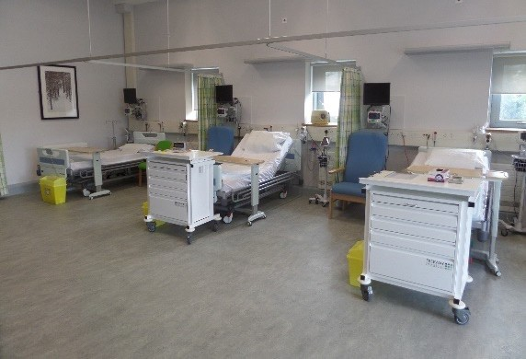

18 Bwrdd Iechyd Prifysgol Bae Abertawe

ReconRegen
Wedi’i sefydlu yn 2012, ac dan arweiniad yr Athro Iain Whitaker, mae ReconRegen yn Ysgol Feddygol Prifysgol Abertawe wedi datblygu i fod y grŵp ymchwil llawfeddygaeth ailadeiladu canolfan sengl mwyaf yn y DU. Yn 2020, dyfarnwyd £2.5 miliwn i ReconRegen i sefydlu Sefydliad Scar Free aml-flwyddyn a Rhaglen Ymchwil Prifysgol Abertawe mewn Meddygaeth Adluniadol ac Adfywiol, gyda chefnogaeth Ymchwil Iechyd a Gofal Cymru.

Mae prif brosiectau ymchwil y Rhaglen yn cynnwys:

Prosiect Bioface 3D (2020 – 2027)

Gwobr wreiddiol: £1,975,368

Abertawe – Cynghrair Panzi ar gyfer Ailadeiladu a Gofalu am Ddioddefwyr Trais Rhywiol sy’n gysylltiedig â Gwrthdaro (SPARC) (2024-)

Cyllid ychwanegol a ddyfarnwyd yn 2024/25: £95,500

Cyllid a ddyfarnwyd 2024/25: £86,821
Nod 3D Bioface yw argraffu mewnblaniadau cartilag gwydn
mewn 3D, gan ddefnyddio ‘bioinc’ naturiol wedi’i gyfuno

â chelloedd y claf ei hun. Os byddant yn llwyddiannus, gallai’r canlyniadau chwyldroi ein gallu i ail-greu ffurf a swyddogaeth mewn cleifion sydd wedi’u heffeithio gan anffurfiadau wyneb.
Rydym wedi datblygu bioinc perfformiad uchel, pur iawn sy’n cefnogi twf celloedd ac sydd â ffyddlondeb siâp rhagorol pan gaiff ei ddefnyddio gyda’n proses argraffu newydd. Rydym wedi cynnal nifer o arbrofion labordy i ddangos nad yw ein bioinc yn wenwynig ac yn imiwnogenig ac, yn 2024, cynhaliwyd rownd gyntaf o brofion ar anifeiliaid mewn cydweithrediad â Phrifysgol Harvard a gadarnhaodd ein canlyniadau labordy.

Prosiect RESECT (2020 – 2026)

Gwobr wreiddiol: £385,610
Cyllid ychwanegol a ddyfarnwyd yn 2024/25: £58,500

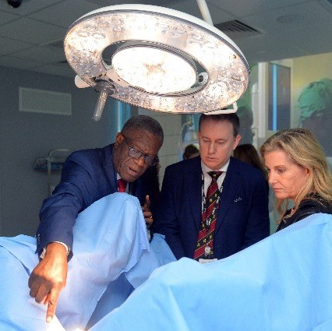
Ffocws prosiect RESECT yw datblygu argymhellion ar gyfer ailgynllunio gwasanaethau wrth reoli canser y croen. Rydym wedi cyhoeddi nifer o astudiaethau sy’n gwerthuso baich canser y croen ar gleifion a gofal iechyd yng Nghymru, gan gynnwys yr archwiliad cyntaf erioed o effaith amgylcheddol llawdriniaeth ar ganser y croen nad yw’n melanoma.
Rydym hefyd yn datblygu offeryn ‘tîm amlddisgyblaethol rhithwir’ cyfrifiadurol ar hyn o bryd. Mae hyn yn darllen y testun mewn adroddiadau patholeg a llythyrau clinig ac, o fewn eiliad, yn awgrymu’r cam nesaf sy’n cyd-fynd â
chanllawiau cenedlaethol - er enghraifft, “gellir rhyddhau’r claf” neu “angen llawdriniaeth bellach”. Mae data peilot wedi dangos bod ein teclyn mor gywir â meddygon arbenigol naw gwaith allan o ddeg. Wedi’i gyflwyno
ledled y DU, arbedion effeithlonrwydd o’r offeryn tîm amlddisgyblaethol rhithwir fod yn fwy na £6 miliwn y flwyddyn ar gyfer canser y croen yn unig, a hyd yn oed yn fwy ar gyfer canserau’r fron, y prostad a’r coluddyn. Gallai hefyd ddyblu nifer y cleifion a welir ar gyfer treialon clinigol sy’n achub bywydau.
Mae SPARC yn fenter gydweithredol rhwng Prifysgol
Abertawe ac Ysbyty Panzi, dan arweiniad Dr Denis Mukwege a’r Athro Iain Whitaker a chyda chefnogaeth gan Swyddfa Ei Huchelder Brenhinol Duges Caeredin. Nod SPARC yw gwella gofal llawfeddygol a datblygu cefnogaeth gynhwysfawr i leddfu baich corfforol a seicolegol trais rhywiol sy’n gysylltiedig â gwrthdaro (CRSV).
Ym mis Gorffennaf 2024, arweiniodd yr Athro Whitaker ymweliad archwiliadol ag Ysbyty Panzi, a amlygodd yr angen brys i uwchsgilio mewn technegau ailadeiladu uwch. Ym mis Hydref 2024, ymwelodd Dr Mukwege a’i Huchelder Brenhinol Duges Caeredin â Phrifysgol Abertawe i drafod y camau nesaf yn esblygiad SPARC, gan gynnwys datblygiad parhaus ein modelau hyfforddi llawfeddygol newydd ‘ANSWERS’ wedi’u hargraffu 3D, y dyfarnwyd £45,000 i ni amdanynt gan y Cyngor Ymchwil Peirianneg a Gwyddorau Ffisegol (EPSRC).

Bwrdd Iechyd Prifysgol Bae Abertawe 19

Canolfan Ymchwil Meddygaeth Frys Cymru (WCEMR)

Mae WCEMR yn gydweithrediad unigryw rhwng Bwrdd Iechyd Prifysgol Bae Abertawe a Phrifysgol Abertawe (meddygaeth a Pheirianneg) sy’n canolbwyntio ar ddatblygiadau mewn ymchwil Meddygaeth Frys (EM).

Agorwyd y ganolfan ymchwil gyfieithiadol hon ym mis Mawrth 2019 ac ar hyn o bryd mae o dan gyfarwyddyd Dr Suresh Pillai sy’n Ymgynghorydd anrhydeddus mewn
Meddygaeth Frys (EM) a Meddygaeth Gofal Dwys (ICM) yn Ysbyty Treforys. Cymerodd Dr Pillai yr awenau oddi wrth yr Athro Adrian Evans ar 1 Ebrill 2024 a chafodd ei benodi’n Uwch Ddarlithydd mewn Meddygaeth Frys (Ymchwil manylach) ym Mhrifysgol Abertawe. Mae gan WCEMR staff o ddau gymrawd ymchwil clinigol iau (un cyfwerth
ag amser llawn) sy’n treulio 50% o’u hamser yn yr Adran Achosion Brys (ED).
Yn ystod 2024/25, cynhaliwyd tri phrosiect ymchwil yn WCEMR. Cwblhaodd y prosiect ‘Datblygu biomarcwr rheolegol nano-ddiagnostig (Biomarcwr newydd ar gyfer Celloedd Gwaed Coch, IRAS-309259), recriwtio 15 o gyfranogwyr ym mis Mehefin 2024. Mae ‘Effeithiau COPD a thriniaethau ar swyddogaeth ceulad gwaed
(IRAS- 327917)’ yn brosiect arall sydd wedi recriwtio 30 o gyfranogwyr o glinigau anadlol Ysbyty Singleton.
Roedd y prosiect hwn yn rhan o’r Radd Meistr mewn Ymchwil (MRes) gan y cymrawd ymchwil clinigol iau blaenorol. Ar hyn o bryd, mae’r prosiect ‘Monitro lefel ffibrinogen gan ddefnyddio rheometreg microfluidig (IRAS-346311) yn recriwtio cyfranogwyr. Yn ogystal, cynhelir gwerthusiad gwasanaeth ‘Canlyniadau clinigol cleifion ag emboledd ysgyfeiniol a reolir gan wasanaeth Thromboemboledd Gwythiennol (VTE) BIPBA’ yn WCEMR.
Roedd Dr Pillai yn un o’r cyd-ymgeiswyr am grant ymchwil safonol llwyddiannus Cyngor Ymchwil Peirianneg a Gwyddorau Ffisegol (EPSRC) (£1.14m) ar gyfer y prosiect “Chwalu Ceuladau: “Rheometreg uwch ar gyfer llywio datblygiad therapïau thrombolytig yn y dyfodol” dan arweiniad yr Athro Karl Hawkins, Prifysgol Abertawe. Ceisir cymeradwyaeth foesegol yn 2026 fel rhan o’r prosiect

ymchwil hwn sy’n recriwtio cleifion strôc o Adran Achosion Brys Ysbyty Treforys. Bydd y rhan hon o’r prosiect ymchwil yn cael ei chynnal yn WCEMR. Roedd un cyhoeddiad ymchwil gan WCEMR yn ystod 2024/25, ‘Zaldua JC et al. Effaith gweithgaredd corfforol a dwyster ar ficrostrwythur mecanyddol ceulad a chrebachiad mewn rhedwyr arferol canol oed/hŷn. BMC Niwrol. 2025 Maw 1;25(1):81’. Rydym yn gobeithio cael sawl cyhoeddiad eleni gan WCEMR.
Roedd WCEMR yn cynnal rhaglen ymchwil o’r enw rhaglen Ymchwil Adran Achosion Brys Treforys (MEDReP) a oedd yn gyfyngedig i ymchwil fewnol ar fiomarcwyr rheolegol ceulo gwaed. Fodd bynnag, yn 2024 ailstrwythurwyd y rhaglen ymchwil yn sawl ffrwd i gymryd rhan yn:
- Treialon cenedlaethol - wedi mynegi diddordeb fel safle ar gyfer astudiaeth Brains-TBI
- I gymryd rhan mewn treialon PERUKI (meddygaeth frys pediatrig)
- Prosiectau o’r Uned Mân Anafiadau - meini prawf LIMP (gwerthuso gwasanaeth), rheolau pelydr-x Pittsburg gydag Ottawa (gwerthuso gwasanaeth), anafiadau i’r rhwymyn troi a fethwyd (gwerthuso gwasanaeth)
- Prosiectau Rhwydwaith Ymchwil Argyfwng Hyfforddeion (TERN)
- Treialon arbenigeddau eraill yn yr Adran Achosion Brys [CONSEPT - tîm anadlol (IRAS- 314206)]



20 Bwrdd Iechyd Prifysgol Bae Abertawe

CanSense

Cydweithrediad ymchwil sydd wedi ennill sawl gwobr. Cyd-sefydlwyd CanSense gan yr Athro Dean Harris fel cwmni deillio o Brifysgol Abertawe, mae BIP Bae Abertawe yn cydweithio â CanSense a chydweithwyr academaidd ym Mhrifysgol Abertawe (yr Athro. Peter Dunstan) wrth ddatblygu prawf newydd anfewnwthiol ar gyfer canfod canser yn gynnar. Cefnogir y
datblygiad gan Ymchwil a Datblygu’r Bwrdd Iechyd fel Noddwr yr astudiaeth sy’n gweithio mewn partneriaeth ag Uned Treialon Abertawe a thrwy gefnogi staff cyflawni wrth gynnal astudiaethau aml-ganolfan sy’n cynhyrchu’r data sy’n bwydo’r datblygiad arloesedd.

CanSense Team
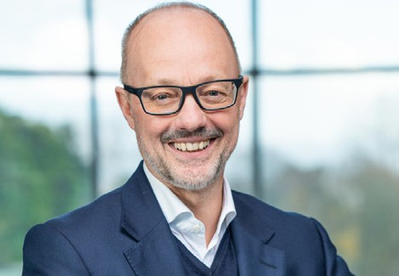
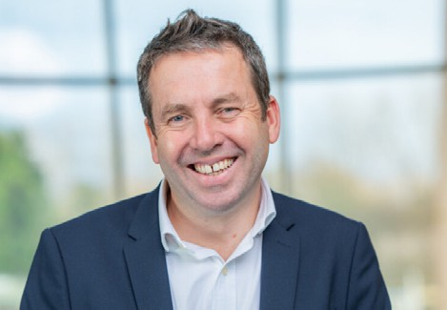
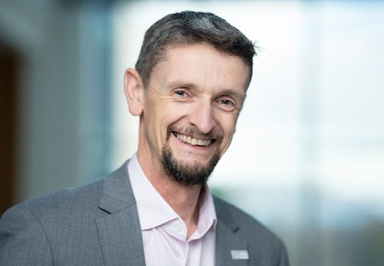
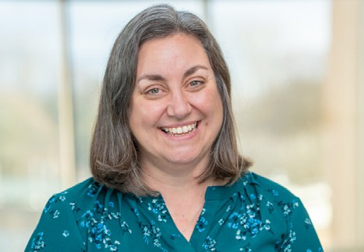

Adam Bryant PhD
Prif Swyddog Gweithredol a Chyd-sylfaenydd

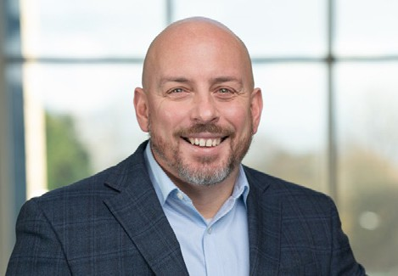
Dean Webster
Rheolwr Ansawdd a Rheoliadau


Nerissa Thomas
Gwyddonydd Technegol
Peter Dunstan PhD
Prif Swyddog Technegol a Chyd-sylfaenydd

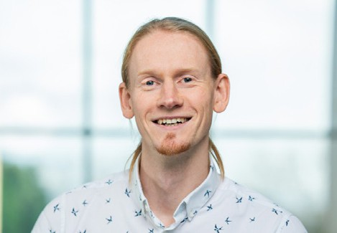
David Foster PhD
Peiriannydd Meddalwedd a Data


Demi Melnyk
Cynorthwyydd Gweithrediadau
Dean Harris MD
Prif Wyddonydd Data a Chyd-sylfaenydd

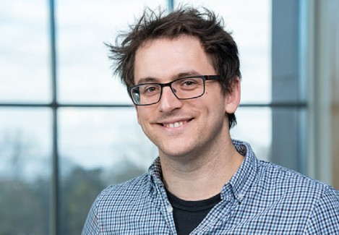
Charlie Brilliant PhD
Datblygwr Technegol

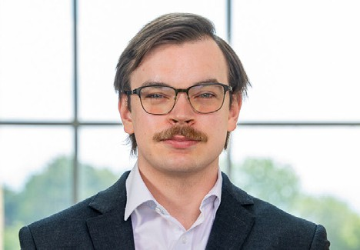
Adam Nixon
Gwyddonydd Technegol
Karen Whiting PhD
Prif Swyddog Gweithrediadau
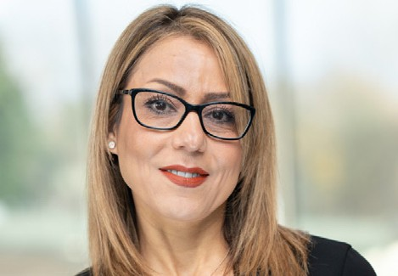
Nafiseh Badiei PhD
Gwyddonydd Technegol
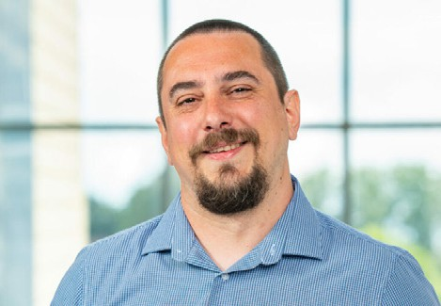
Darren Michael
Datblygwr Pentwr Llawn

Tîm Cydweithio CanSense
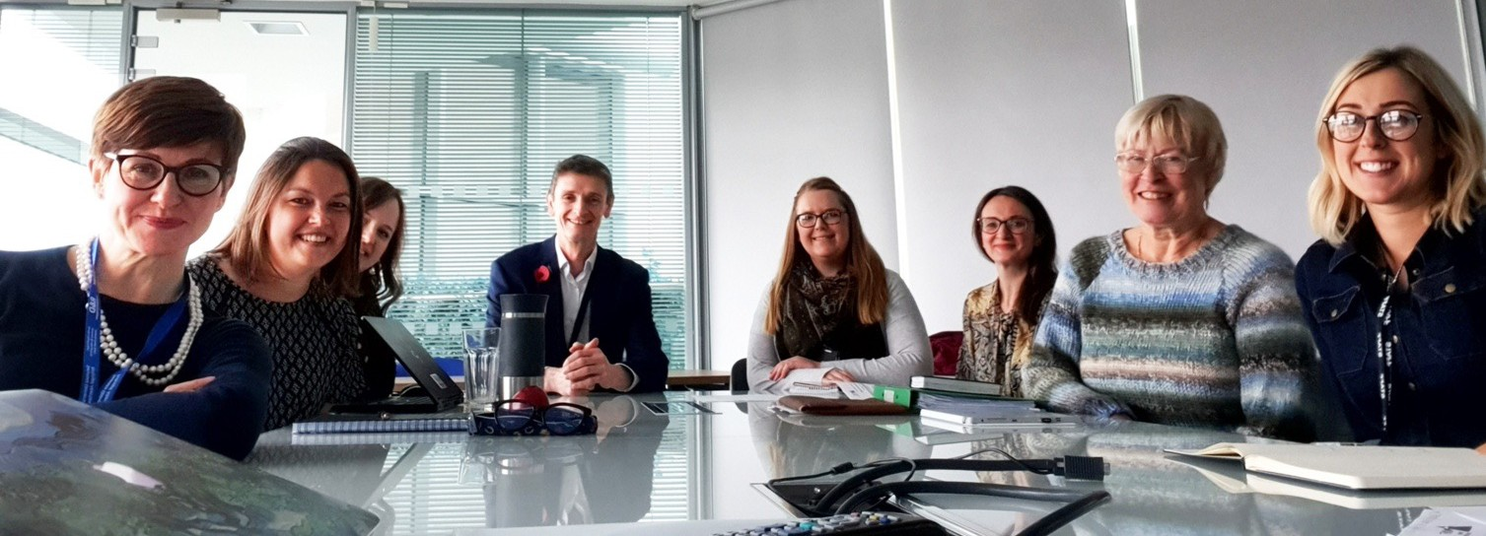

Bwrdd Iechyd Prifysgol Bae Abertawe 21

Amserlen dyfarnu grant
RAMAN CRC
CRaFT
St Davids Medical
Foundation
Prifysgol
Abertawe
Llywodraeth Cymru Ymchwil Iechyd a Gofal Cymru
Cancer Cancer
Research Research
Wales Colospect Wales

Gwrthodiadau: CRUK, HCRW, BCR, BRUK, Pelican
Cancer Research Wales
AgorIP
Cancer Research Wales
2024
2023
2022
2021
2020
2019
2018
2017
2016
2015
2014
2013
Map Trywydd i Lwyddiant:-Partneriaethau Bwrdd Iechyd/Academaidd/Masnachol
2012
2023
+ 12 months
+ 18 months
End 2024
Prototeip
academaidd
Tîm CanSense
Datblygiad Profion
Hunan-ardystio
UKCA (ISO13485)
Parodrwydd marcio
CE
Adeiladiad
Adeiladu model AI Caledwedd cynnar
Datblygu
Deallusrwydd Artiffisial
Astudiaeth
defnyddioldeb
Cynhyrchu refeniw
PhDau a ariennir gan
CRW
Profi Prototeip
GIG Cymru / Lloegr
Dadansoddiad HE
Astudiaethau gofal
sylfaenol
Astudiaethau
gwerthuso perfformiad
Treialon diogelwch
ac effeithiolrwydd
CanSense-CRC
Safleoedd peilot/
mabwysiadu
Achrediad Labordy
(ISO15189)
(ETTF, CRaFT-
HCRW)

Cefnogaeth y Bwrdd Iechyd
Astudiaeth sgrinio
(astudiaeth COLOSPECT Cymru
Gyfan)
Brysbennu rhestr
aros
Eiddo Deallusol/
gwybodaeth
Defnyddioldeb IUK £500k Na Ellir Ei Wanhau
Cyllid NIHR: £1.2M
Astudiaeth glinigol o £2M ymhellach
Buddsoddiad Cychwynnol: £1.5M am redfa 24 mis
Cyllid Ecwiti Pellach
Diolch
AIMLAC
Banc Biocity
Bowel Research UK Cancer Research UK
Cancer Research Wales
Cancer Tech
Accelerator
Cardiff and Vale University Health Board
Cardiff Capital Region
Fight Colorectal Cancer
Health and Care
Research Wales Hub
Innovate UK Mercia
Microsoft for Startups
NIHR Leeds In Vitro
NONACUS
Oxford Academic Health Science Network
Renisshaw
Southampton Science Park
Startup with IBM
Supercomputing
Wales Swansea Bay
University health board
Swansea University Trials Unit
Wales Cancer Network

22 Bwrdd Iechyd Prifysgol Bae Abertawe

Roche – Cydweithrediad arloesi – gweithredu protocol Strong HF ar gyfer rheoli Methiant
Cydweithwyr a phartneriaid eraill
Mae grantiau cydweithredol ar waith ar hyn o bryd gyda:

Bwrdd Iechyd Prifysgol Caerdydd a’r Fro

Prifysgol Caerdydd

Guy’s and St Thomas’ NHS Foundation Trust

Imperial College London Keele University
The Leeds Teaching Hospitals NHS Trust

The Newcastle upon Tyne Hospitals NHS Foundation Trust

University Hospitals Birmingham NHS Foundation Trust

University Hospitals Bristol NHS Foundation Trust

University of Birmingham University of Bristol
Ymddiriedolaeth GIF Felindre

Vitec Microgenix

Ymddiriedolaeth GIG Gwasanaethau Ambiwlans Cymru
y Galon

Arweinydd y bwrdd iechyd: Dr Parin Shah
Triniaeth methiant y galon newydd sydd ar gael yn Ysbyty Treforys, un o dri safle yn y DU i’w gyflwyno, a’r unig un yng Nghymru. Fel arfer gall gymryd hyd at chwe mis i driniaethau methiant y galon optimeiddio’n llawn ar gyfer cleifion. Fodd bynnag, dangosodd astudiaeth ryngwladol o’r enw STRONG-HF fod cynnydd cynnar a chyflymach mewn dosau o feddyginiaeth yn lleihau symptomau ac aildderbyniadau i’r ysbyty. Mae Bae Abertawe wedi bod yn gweithio mewn partneriaeth â Roche Diagnostics i fabwysiadu’r strategaeth driniaeth arloesol newydd, sydd wedi’i chymeradwyo gan Gymdeithas Cardioleg Ewrop.
Mae hwn yn ddatblygiad arwyddocaol i gleifion a’n gwasanaethau, gan y bydd yn arwain at welliant llawer cyflymach yn ansawdd bywyd, ac yn lleihau’r pwysau ar ein gwasanaethau, gyda’r potensial i fod o fudd i tua 500 o bobl, neu 10%, yn Abertawe a Chastell-nedd Port Talbot. Mae ffyrdd newydd ac arloesol o drin cleifion a datblygu gwasanaethau yn hanfodol os ydym am ddarparu gofal o’r ansawdd uchaf i’n poblogaethau.

Cydweithio â Hywel Dda (TriTech)

Mae’r JCRF wedi bod yn gweithio ar brosiect arloesi ar gyfer AMGEN gyda chydweithwyr yn TriTech (Hywel Dda) yn asesu llwybr clinigol newydd yng ngofal ataliol cleifion â chlefyd cardiofasgwlaidd atherosglerotig (ASCVD) mewn gofal sylfaenol. Mae amrywiad hysbys yn ansawdd gofal ac roedd y llwybr hwn wedi’i anelu at optimeiddio rheolaeth lipidau a
phwysedd gwaed mewn cleifion sydd â ASCVD ac sydd mewn perygl uwch o gael canlyniadau cardiofasgwlaidd niweidiol.
Gwahoddwyd cleifion sydd â ASCVD ac sydd mewn perygl uchel o’i gael, gyda chanlyniadau profion diweddar yn dangos lefelau afreolus o golesterol LDL neu bwysedd gwaed, gan nifer o feddygfeydd teulu lleol i ymuno â’r gwerthusiad Llwybr a barhaodd am 12 mis (newydd ei gwblhau). Cafodd cleifion 3 – 5 ymweliad â fferyllydd rhagnodi a nyrs ymchwil mewn gwahanol leoliadau sef, clinig Cleifion Allanol (JCRF), meddygfeydd teulu lleol yn Sir Gaerfyrddin ac Abertawe a Chanolfan Gymunedol yn Sir Gaerfyrddin. Recriwtiodd y ddau fwrdd iechyd 75 o bobl.
Yn bennaf, asesodd y Llwybr feddyginiaeth sylfaenol mewn perthynas â lefelau lipidau a phwysedd gwaed gyda’r fferyllydd yn addasu’r feddyginiaeth gyda’r nod o wneud y gorau o reolaeth feddygol a chyflawni targedau canllaw ar gyfer colesterol LDL a phwysedd gwaed, gyda chefnogaeth Cardiolegwyr Ymgynghorol (yr Athro Julian Halcox a Dr Clive Weston). Yn yr ymweliadau â’r clinig, anogwyd cleifion i ddilyn ffordd iach o fyw a chynigiwyd y deiet DASH,
trafodwyd gweithgarwch corfforol a gwybodaeth mewn perthynas â rhoi’r gorau i ysmygu neu leihau ysmygu. Hysbyswyd meddygon teulu’r cleifion am unrhyw
newidiadau a chanlyniadau profion gwaed a phwysedd gwaed ar ôl pob ymweliad â’r clinig.
Y prif fesurau canlyniad a werthuswyd yw gwelliant mewn lefelau colesterol LDL a phwysedd gwaed yn ogystal â chyfran y cleifion sy’n cyflawni targedau canllaw Cymdeithas Cardioleg Ewrop a’r Sefydliad Cenedlaethol dros Ragoriaeth mewn Iechyd a Gofal (NICE) ar gyfer lipidau a
phwysau gwaed. Mae arolwg o farn cleifion a chlinigwyr ynghylch eu cyfranogiad yn y llwybr hefyd yn cael ei gynnal.
Ariannwyd y prosiect gan AMGEN.

Bwrdd Iechyd Prifysgol Bae Abertawe 23

Cynnwysiad a chysylltiad y cyhoedd

Mae ymgysylltu effeithiol a meithrin partneriaethau â’r cyhoedd fel rhanddeiliaid yn ein hymchwil yn hanfodol i lwyddiant pob prosiect ymchwil unigol. O gymryd rhan mewn astudiaethau hyd
at eistedd ar grwpiau goruchwylio, mae cyfranogiad cleifion a’r cyhoedd yn galluogi ein staff i archwilio triniaethau a modelau gwasanaeth newydd.

Enghraifft ardderchog o ymchwil a oedd yn canolbwyntio ar gyd-gynhyrchu yn ystod y flwyddyn ddiwethaf oedd yr un a arweiniwyd gan Dr Jonathan Howard, Gwyddonydd Clinigol, o fewn Peirianneg Adsefydlu, a ddyfarnwyd Cymrodoriaeth Arloesi NIHR iddo am ei ymchwil ar gwmpasu’r angen am ddyfeisiau cynorthwyol personol ymhlith y cyhoedd a gweithwyr gofal iechyd proffesiynol.
Ceisiodd y gwaith hwn gwmpasu’r angen presennol am ddyfeisiau cynorthwyol personol drwy siarad ag aelodau’r cyhoedd sy’n byw gyda chyflyrau iechyd hirdymor a therapyddion galwedigaethol. I gyflawni hyn trefnwyd presenoldeb mewn 13 o grwpiau cymorth elusennol lleol ochr yn ochr â holiaduron a gwblhawyd gan aelodau’r cyhoedd a therapyddion galwedigaethol. Mae amrywiaeth o weithgareddau bywyd bob dydd lle nad yw offer cynorthwyol cyfredol yn gallu diwallu anghenion pobl, gyda’r gweithgareddau mwyaf cyffredin yn ymwneud â bwydo, gwisgo a hylendid personol.
- Mae anghysondebau yn y gofal sy’n cael ei ddarparu, oherwydd cyflwr iechyd unigolyn a ble mae’n byw, y byddai angen mynd i’r afael â nhw wrth ystyried sut
y gall unigolion gael mynediad at wasanaeth yn y dyfodol. Ar hyn o bryd, roedd aelodau’r cyhoedd yn aml yn ansicr gyda phwy y gallent gysylltu i wneud atgyfeiriad priodol i wasanaeth.
- Roedd natur unigol anghenion pob person yn golygu y byddai angen hyblygrwydd o ran pryd a sut y byddai unigolyn yn cael mynediad at y gwasanaeth a’r dyfeisiau.
- Roedd mwyafrif yr unigolion sy’n byw gyda chyflyrau iechyd hirdymor eisiau bod yn rhan o’r broses ddylunio ar gyfer gwneud dyfeisiau cynorthwyol wedi’u personoli.
- Roedd unigolion yn hapus i brynu dyfeisiau’n breifat, ond roeddent eisiau mwy o wybodaeth am y mathau o ddyfeisiau oedd ar gael a sut y gallent gael mynediad atynt. Fodd bynnag, roedd unigolion hefyd yn amheus na fyddai pawb yn gallu fforddio eu prynu’n breifat.
Roedd y gwaith hefyd yn cynnwys ymarfer meincnodi cenedlaethol a oedd yn cynnwys arolwg yn y DU o adrannau Peirianneg Glinigol i ddeall yr anghenion clinigol heb eu diwallu ac roedd yr argymhellion yn cynnwys rhannu atebion effeithiol rhwng unigolion a sefydliadau.

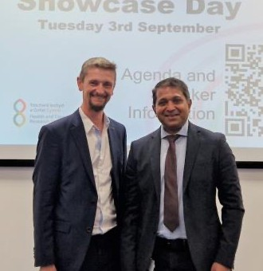
Diwrnod Arddangos Ymchwil a Datblygu

Dychwelodd arddangosfa Ymchwil a Datblygu (Ym&D) Bae Abertawe am y tro cyntaf ers cyn y pandemig.
Yn y digwyddiad undydd, a gynhaliwyd yng Nghanolfan Addysg Ysbyty Treforys ym mis Medi 2024, gwelwyd deg siaradwr yn trafod wyth prosiect gwahanol, yn amrywio o ddatblygu prawf gwaed syml i ganfod canser y colon a’r rhefr, i rymuso staff anghlinigol i ddod yn brif ymchwilwyr (PIs) ac arwain ymchwil.

Traddododd y Dirprwy Gyfarwyddwr Meddygol Gweithredol Raj Krishnan yr anerchiad croeso a chroesawodd yr Athro Dean Harris, llawfeddyg ymgynghorol y colon a’r rhefrwm
a Dirprwy Gyfarwyddwr rhaglen Ymchwil a Datblygu Bae Abertawe, tua 60 o westeion.
Hefyd yn bresennol oedd Dr Nicola Williams, Cyfarwyddwr Cymorth a Chyflenwi yn Ymchwil Iechyd a Gofal Cymru, sy’n cefnogi Ymchwil a Datblygu ym Mae Abertawe.

24

Yr Athro Dean Harris a Dr Raj Krishnan
Cydnabyddiaeth: Stori Newyddion HCRW

Bwrdd Iechyd Prifysgol Bae Abertawe

Cefnogi Ymgysylltu

Ochr yn ochr â digwyddiadau mewnol, roedd staff PBA yn falch o gefnogi ymgyrchoedd a chynadleddau ymchwil cenedlaethol drwy gydol y flwyddyn, gan gynnwys:

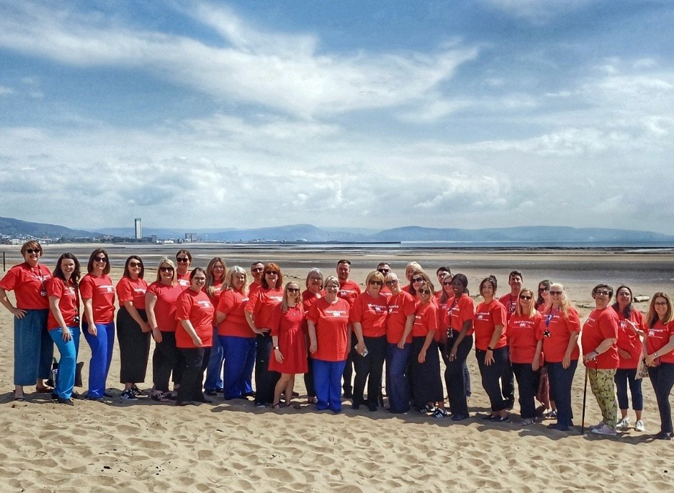
Mynychodd staff Ymchwil a Datblygu Fforwm Ymchwil a Datblygu Cenedlaethol y GIG
Symposiwm Canolfan Tystiolaeth Iechyd a Gofal

Cynhadledd flynyddol Ymchwil Iechyd a Gofal Cymru

Cynadleddau arbenigol
yn y DU

Helpu i hyrwyddo ‘Diwrnod Coch am Ymchwil’ - ymgyrch gyfryngau genedlaethol sy’n tynnu sylw at effaith ymchwil.
Amlygu gweithgaredd Ymchwil a Datblygu PBA yn nigwyddiad grŵp gwaith Senedd Cross ar ymchwil

Aelodau’r Adran Ymchwil a Datblygu yn dathlu Diwrnod Coch ar gyfer Ymchwil 2024

Bwrdd Iechyd Prifysgol Bae Abertawe 25

Adroddiad Blynyddol Ymchwil a Datblygu 2024-2025

Cyraeddiadau allweddol eraill

Enillwyr Gwobrau GIG Cymru 2024

Gwobr Dysgu ac Ymchwil GIG Cymru Bwrdd Iechyd Prifysgol Bae Abertawe

Lymffoedema Clinigol ar Lawr Rhaglen Addysg ar gyfer Staff Cymunedol (OGEP)
Lansio lleoliadau myfyrwyr meddygol yn llwyddiannus o fewn timau cyflawni Canser ac Ymchwil a Datblygu PBA –
mewn cydweithrediad ag Ysgol Feddygol Abertawe

Cydweithrediad llwyddiannus rhwng BIPBA, Ymddiriedolaeth GIG Felindre a BIP Betsi Cadwaladr gyda’r cwmni biodechnoleg BioNTech i ehangu
mynediad at dreialon clinigol brechlynnau canser wedi’u personoli ledled Cymru
Enillwyr Gwobrau Arloesi MediWales 2024

Gwobr Technoleg ac Effaith Ddigidol Bwrdd Iechyd Prifysgol Bae Abertawe

Tîm Cyn-adsefydlu a Cyn-asesiad Orthopedig



Y safleoedd recriwtio gorau dros y flwyddyn ar gyfer astudiaethau Steps11, MS, PETNECK2, CLL ac ENRICH-AF
Cyflwyno amser SPA gwarchodedig ar gyfer cynlluniau swyddi Ymchwil mewn Ymgynghorwyr.



26 Bwrdd Iechyd Prifysgol Bae Abertawe


Adroddiad Blynyddol Ymchwil a Datblygu 2024-2025

Crynodeb ariannol

Incwm ymchwil | Blwyddyn Gyfredol | Blwyddyn Flaenorol
Cyllid cyflenwi ymchwil | £2,329,425 | £2,240,683
Costau triniaeth gormodol | £136,777.32 | £99,078
Cyllid VPAG | £36,196.20 | £0
Incwm grant anfasnachol – HCRW | £134,424 | £188,974
Incwm ymchwil masnachol | £1,700,000 | £1,580,000
Cyfanswm incwm | £4,336,823.52 | £4,108,735

Noder: Nid yw cyllid anfasnachol arall a dderbyniwyd ar gyfer grantiau cydweithredol, gan gynnwys y rhai a arweinir gan glinigwyr yn eu rhinwedd academaidd, wedi’i gynnwys gan fod y dyfarniadau hynny’n cael eu dal o fewn y Brifysgol.

Bwrdd Iechyd Prifysgol Bae Abertawe 27

Adroddiad Blynyddol Ymchwil a Datblygu 2024-2025

Golwg ymlaen a chasgliad

Diolch i chi am gymryd yr amser i ddarllen ein Hadroddiad Blynyddol 2024-25, gobeithiwn ei fod wedi rhoi cipolwg defnyddiol ar Ymchwil a Datblygu ym Mhrif Iechyd Prifysgol Bae Abertawe.

Rydym yn falch o fod yn Fwrdd Iechyd sy’n weithgar ym maes ymchwil lle mae ein timau clinigol ac anghlinigol yn mabwysiadu dulliau cydweithredol ar ymchwil, datblygu ac arloesi i archwilio opsiynau triniaeth gwell i wella canlyniadau iechyd. Mae’r adroddiad hwn yn cynnig cipolwg yn unig ar y math o waith rhagorol sy’n cael ei wneud gan staff PBA ac yn rhannu ein huchelgeisiau ar gyfer y dyfodol.
Hoffai’r Bwrdd Iechyd fanteisio ar y cyfle i ddiolch i’n cydweithwyr ymchwil a’n partneriaid am eu cefnogaeth ac yn bwysicaf oll i’r holl gleifion sy’n rhoi eu caniatâd i alluogi ymchwil i wneud gwahaniaeth i ofal yfory.
Wrth i ni fyfyrio ar y llwyddiannau a gyflawnwyd ym maes Ymchwil, Datblygu ac Arloesi fel Bwrdd Iechyd unigol,
y dilyniant naturiol yw gweithio’n rhanbarthol gyda’n partneriaid ym Mwrdd Iechyd Prifysgol Hywel Dda i uno ein huchelgeisiau wrth greu dull rhanbarthol bywiog o Ymchwil, Datblygu ac Arloesi, sy’n fuddiol i gleifion a’r
gymuned ehangach. O ganlyniad, mae cynlluniau ar y gweill i ddatblygu Strategaeth Ymchwil ac Arloesi ranbarthol gyda goruchwyliaeth ar y cyd trwy Gyfarwyddwr Ymchwil a Datblygu Rhanbarthol ar y Cyd.
Mae’r ffocws cychwynnol ar dreialon clinigol Oncoleg i alluogi treialon i gael eu hagor yn rhanbarthol cyn asesu ymhellach ble y gellir sefydlu cydweithio, gan dynnu
ar enghreifftiau blaenorol o gydweithio megis rolau’r Hyrwyddwr Ymchwil a ddefnyddiwyd o dan arweinyddiaeth ymchwil yr Athro Dean Harris a welodd staff clinigol
nad ydynt yn ymchwil yn cael eu hyfforddi i hyrwyddo pwysigrwydd ymchwil a chyflawni cynnydd yn nifer
y cleifion a recriwtiwyd i dreialon a’r cydweithrediad cardiofasgwlaidd Amgen/JCRF a TriTech, a ddisgrifir uchod.

Mae’r Strategaeth Tair Colofn yn gosod sylfaen i adeiladu arni gyda’n partneriaid yn HDD, gyda rhai o’r amcanion hyn yn trosglwyddo’n naturiol i Strategaeth ranbarthol gydag eraill yn cadw ffocws penodol i PBA, megis ein
perthynas â Phrifysgol Abertawe wrth ddarparu Cyfleuster Ymchwil Clinigol ar y Cyd a Chyd-noddi rhai astudiaethau clinigol. Rydym am adeiladu amgylchedd ymchwil sy’n gydweithredol, yn seiliedig ar egwyddorion cydweithio
a rhannu arferion gorau, gydag ymatebolrwydd ac ystwythder yn ein seilwaith i ddarparu ar gyfer twf Ymchwil a Datblygu ar draws y rhanbarth. Mae’r diagram isod yn nodi’n fanwl yr hyn yr ydym yn bwriadu ei gyflawni dros y 12 mis nesaf, gyda rhai enghreifftiau fel a ganlyn:
- Sicrhau buddsoddiad ychwanegol drwy gynllun VPAG, i gefnogi ffocws ar gyflwyno Treialon Oncoleg rhanbarthol.
- Cyflwyno digwyddiad Arddangosfa Ymchwil a Datblygu PBA/HDD ar y Cyd cyntaf fel man cychwyn ar gyfer digwyddiadau yn y dyfodol a chyfleoedd cydweithredol gyda gweithio mewn partneriaeth ar draws y rhanbarth.
- Cydweithio â Phartneriaid Academaidd ledled y rhanbarth i sefydlu fforymau strwythuredig ar gyfer cysylltu Clinigol ac Academaidd i gefnogi cynnydd mewn ceisiadau grant ar y cyd ar draws arbenigeddau.
- Gweithio’n strategol gyda Phartneriaid Academaidd ac Ymchwil Iechyd a Gofal Cymru mewn rolau Academaidd Clinigol sy’n tyfu.
Mae hwn yn gyfnod cyffrous i ni fel bwrdd iechyd a rhanbarth gyda chyfleoedd i ddatblygu, gwella a
chynyddu’r cyfleoedd ymchwil clinigol sydd ar gael i gleifion, gan roi gobaith ar gyfer eu triniaethau a’u dyfodol.

28 Bwrdd Iechyd Prifysgol Bae Abertawe

Strategaeth Tair Colofn
Colofn 1:
Diwylliant o Ymchwil, Datblygu ac Arloesi
Nod Strategol
Creu diwylliant dysgu bywiog gydag ymchwil ac arloesedd wedi’u hymgorffori’n llawn mewn gwasanaethau iechyd a gofal.
Amcan 1.1
Sicrhau gwelededd ymchwil a datblygu ar lefel y bwrdd, drwy ddarparu adroddiadau i’r Pwyllgor Data Digidol, Ymchwil ac Arloesi, er mwyn sicrhau gwelededd ymchwil a datblygu.
Amcan 1.2
Cefnogi staff i ddatblygu’r sgiliau angenrheidiol, trwy ddefnyddio cynllun prif ymchwilydd cysylltiol NIHR, er mwyn sicrhau bod staff yn fedrus mewn ymchwil, datblygu ac arloesi.
Amcan 1.3
Ymgorffori sgiliau o fewn addysgu a hyfforddiant clinigol, trwy gydweithio ag Ysgol Feddygol Prifysgol Abertawe ar gyfer lleoliadau myfyrwyr, er mwyn sicrhau hirhoedledd ymchwilwyr clinigol.
Amcan 1.4
Ymgorffori tariff penodol mewn canllawiau cynllunio swyddi, drwy hyrwyddo tariff mewn cynllunio swyddi, er mwyn sicrhau amser wedi’i ddiogelu i glinigwyr.
Amcan 1.5
Monitro a hyrwyddo ymgysylltiad drwy’r broses PADR, drwy fentora gan gymheiriaid ac arweinwyr adrannol, er mwyn cynyddu ymgysylltiad staff.
Amcan 1.6
Hyrwyddo’r cysylltiad rhwng ymchwil, arloesedd a gwella ansawdd, trwy gefnogi staff gyda llywio rheoleiddiol a diogelu IP, er mwyn sicrhau mwy o weithgarwch o werthuso gwasanaethau.
Amcan 1.7
Cynyddu ymwybyddiaeth o fuddion iechyd a chyfoeth, trwy gyfathrebu cadarnhaol ac ymgysylltu â’r cyfryngau, er mwyn cynyddu ymwybyddiaeth y cyhoedd a staff.
Amcan 1.8
Ail-lansio’r Panel Arloesi lleol, trwy bartneriaeth ag ARCH i gynghori ar arloesiadau newydd posibl.

Amcan 1.9
Eiriol dros Brif Ymchwilwyr Anfeddygol i annog pobl nad ydynt yn feddygon i arwain astudiaethau ymchwil i gynorthwyo ehangu sgiliau Prif Ymchwilwyr.
Colofn 2:
Cymorth Ymchwil, Datblygu ac Arloesi
Nod Strategol
Creu amgylchedd galluogol ar gyfer ymchwil, datblygu ac arloesi o ansawdd uchel.
Amcan 2.1
Defnydd effeithiol o staff cyflawni ymchwil, trwy ddyrannu adnoddau’n deg, i sicrhau mynediad at arbenigedd a chyfleusterau.
Amcan 2.2
Cynnal recriwtiaid o fewn yr amser a’r perfformiad targed, trwy broses capasiti a gallu effeithlon, er mwyn sicrhau bod y rhaglen ymchwil yn cychwyn yn amserol.
Amcan 2.3
Gweithio mewn partneriaeth ranbarthol, trwy fuddsoddi cynaliadwy mewn adrannau allweddol, gan alluogi cyflwyno treialon clinigol lleol a rhanbarthol.
Amcan 2.4
Cyflwyno cyfleusterau ac offer modern, gan ddefnyddio incwm masnachol a buddsoddiad cyfalaf i ddarparu cyfleusterau ymchwil o’r radd flaenaf.
Amcan 2.5
Cyflwyno cynlluniau ysgogi trwy ariannu cynlluniau bach drwy grantiau datblygu.
Amcan 2.6
Prosesau caffael mwy effeithlon drwy ddatblygu dull cydweithredol gyda rhanddeiliaid i sicrhau contractau gwerth gwell am arian ac amseroedd caffael cyflymach.

Bwrdd Iechyd Prifysgol Bae Abertawe 29

Adroddiad Blynyddol Ymchwil a Datblygu 2024-2025

Colofn 3: Perthnasoedd Allanol
Nod Strategol
Mabwysiadu dull agored a chydweithredol gyda phartneriaid amlsector.
Amcan 3.1
Cynyddu nifer y Prif Ymchwilwyr a’r Prif Ymchwilwyr Uwch drwy gydweithio â phrifysgolion ar gyfer penodiadau ar y cyd, er mwyn sicrhau bod prif ymchwilwyr/prif ymchwilwyr ar gael;
Amcan 3.2
Datblygu modelau rhanbarthol o ddatblygu ymchwil gyda Hywel Dda, gyda ffocws cychwynnol ar dreialon oncoleg, trwy ddefnyddio arian VPAG yn strategol er mwyn cael mynediad mwy teg.
Amcan 3.3
Datblygu nawdd cydweithredol gyda Phrifysgol Abertawe gan ddarparu memorandwm o ddealltwriaeth a chytundebau cyd-noddi i sicrhau trefn astudio effeithlon.
Amcan 3.4
Parhau i gefnogi dull ‘Cymru’n Un’ Ymchwil Iechyd a Gofal Cymru drwy weithredu fel prif safle a chaniatáu i astudiaethau a noddir gan fyrddau iechyd gael eu sefydlu fel astudiaethau Cymru’n Un, er mwyn sicrhau effeithlonrwydd y prosesau sefydlu.
Amcan 3.5
Parhau i gefnogi’r Cyfleuster Ymchwil Clinigol ar y Cyd, drwy gynnal statws safle dewisol, ar gyfer piblinell gynaliadwy o astudiaethau masnachol sy’n dod i’r bwrdd iechyd.
Amcan 3.6
Gweithio ar y cyd i rannu dysgu drwy bartneru ag Ymchwil Iechyd a Gofal Cymru, er mwyn denu ymchwil i Gymru, er enghraifft drwy grantiau cydweithredol a dichonoldeb masnachol rhanbarthol.
Amcan 3.7
Dull effeithiol o gynnwys y cyhoedd a chleifion ac allgymorth cyfathrebu, trwy ymgysylltu â grwpiau Cynghrair Ymglymiad Ymchwil Iechyd a Gofal a Chynghrair Cyfathrebu er mwyn codi ymwybyddiaeth o dreialon clinigol a’r potensial ar gyfer cyfranogiad.

Amcan 3.8
Datblygu sgiliau dylanwadu, cymhelliant a gwydnwch ar gyfer arloesi, trwy gyflwyno rhaglenni arweinyddiaeth gyda Phrifysgol Abertawe i sicrhau bod gan staff sgiliau i gefnogi ymgorffori arloesiadau newydd o fewn gwasanaeth.
Amcan 3.9
Cyflwyno digwyddiadau arddangos ymchwil, datblygu ac arloesi, trwy gyflwyno cyflwyniadau ac arddangosfeydd rheolaidd i rannu dysgu Bae Abertawe o arloesi a syniadau newydd yn rhanbarthol ac yn rhyngwladol, annog ymchwilio a syniadau sganio’r gorwel sy’n nodi arfer gorau i lywio trawsnewid gwasanaethau.
Amcan 3.10
Cefnogi arloeswyr drwy raglenni, fel Enghreifftiol Comisiwn Bevan a datblygu rhaglenni mewnol, fel Cymrodoriaeth Arloesi gyda Phrifysgol Abertawe i greu lle ar gyfer arbrofi a phrofi ‘diogel i fethu’.
Amcan 3.11
Manteisio i’r eithaf ar Raglenni a digwyddiadau Cenedlaethol ar gyfer cefnogi arloesedd drwy wneud y gorau o raglenni a digwyddiadau cenedlaethol ar gyfer cefnogi arloesedd, fel Hac Iechyd Cymru, i sicrhau bod dysgu’n cael ei rannu a’i gymhwyso.
Amcan 3.12
Arwain, dylanwadu a chyfrannu at Agenda Arloesi Cymru drwy ddylanwadu ar weithgareddau cenedlaethol a chynnal rhwydwaith, er mwyn sicrhau bod arloesiadau llwyddiannus yn lledaenu ar draws Bae Abertawe a gweddill Cymru.



30 Bwrdd Iechyd Prifysgol Bae Abertawe



Bwrdd Iechyd Prifysgol Bae Abertawe 31




